BỘ GIÁO DỤC VÀ ĐÀO TẠO
ĐẠI HỌC CẦN THƠ
TRƯỜNG CÔNG NGHỆ THÔNG TIN & TRUYỀN THÔNG



BÁO CÁO HỌC PHẦN CT005
NỀN TẢNG CÔNG NGHỆ SỐ
Báo cáo thực hành

TIN HỌC VĂN PHÒNG

Sinh viên: Trần Phát
Mã số: B2605824
Khóa: 52

Cần Thơ, 11/09/2026

BỘ GIÁO DỤC VÀ ĐÀO TẠO
ĐẠI HỌC CẦN THƠ
TRƯỜNG CÔNG NGHỆ THÔNG TIN & TRUYỀN THÔNG
KHOA CÔNG NGHỆ THÔNG TIN

BÁO CÁO HỌC PHẦN CT005
NỀN TẢNG CÔNG NGHỆ SỐ

Báo cáo thực hành

TIN HỌC VĂN PHÒNG

Sinh viên thực hiện
TS. Bùi Võ Quốc Bảo Họ và tên : Trần Phát
Mã số: B2605824
Khóa: 52
Cần Thơ, 11/09/2026
Mục lục tự động (Table of Contents)
Chương 1 Lab 1 : 4
1.1 Bài 1: Kiểm tra cấu hình phần cứng 4
1.1.1 Kiểm tra thông tin CPU và RAM: 4
1.1.2 Kiểm tra dung lượng ổ cứng: 5
1.1.3 Kiểm tra thông tin card đồ họa: 5
1.2 Bài 2: Cài đặt phần mềm và cấu hình máy tính cơ bản : 5
1.2.1 Cài đặt một phần mềm từ kho phần mềm: 5
1.2.2 Cài đặt một phần mềm tiện ích từ tập tin cài đặt: 6
1.2.3 Cài đặt một chương trình cho cửa sổ dòng lệnh (Command Prompt): 7
1.2.4 Gỡ cài đặt chương trình đã cài đặt trước đó: 7
1.2.5 Cập nhật hệ điều hành: 8
1.2.6 Cấu hình cơ bản: 8
1.3 Bài 3 : Giải quyết sự cố kĩ thuật đơn giản: 9
1.3.1 Sự cố 1: Máy tính khởi động chậm: 9
1.3.2 Sự cố 2: Không kết nối được Wi-Fi: 10
1.3.3 Sự cố 3: Ứng dụng bị treo (not responding): 10
1.4 Bài 4: Ứng dụng AI vào giải quyết vấn đề: 11
1.4.1 Ghi nhận lại các thông tin cấu hình máy tính ở Phần 1. 11
1.4.2 Yêu cầu AI đánh giá sơ bộ và xác định thông tin còn thiếu. Prompt mẫu cho 11
1.4.3 Tìm phương án nâng cấp và yêu cầu nguồn kiểm chứng. 13
1.4.4 Kiểm chứng : 13
1.4.5 Kết luận : 13
1.5 Bài 5: Tự học và khám phá : 14
1.5.1 Tự tìm hiểu công cụ kiểm tra phần cứng – CPU-Z 14
1.5.2 Tìm hiểu một sự cố kỹ thuật phổ biến – Màn hình xanh Windows 14
Chương 2 Lab 2 16
2.1 Bài thực hành 2: Microsoft Word và Google Docs 16
2.1.1 Bài thực hành số 1 - Trộn thư dữ liệu từ Excel 16
2.1.2 Bài thực hành số 2 - Tạo mục lục. 16
2.1.3 Bài thực hành số 3 - Google Docs 17
Chương 3 Lab 3: 18
3.1 Bài 3: Thực hành Microsoft Excel và Google Sheets: 18
3.1.1 Bài thực hành số 1: Điền dữ liệu và tính toán trên bảng tính: 18
Điền dữ liệu và tính toán tại Sheet "Tổng hợp điểm": 18
3.1.2 Các công thức đã sử dụng tại trang tính "Tổng hợp điểm": 18
3.1.3 Các công thức đã sử dụng tại trang tính "Điểm TH": 19
3.1.4 Các công thức đã sử dụng tại trang tính "Điểm BTL": 20
3.1.5 Các công thức đã sử dụng tại trang tính "Điểm LT": 20
3.1.6 Các công thức đã sử dụng tại trang tính "BTCTK": 21
3.1.7 Tại Sheet “SV <7”: 22
3.1.8 Phần vẽ biểu đồ thống kê (Biểu đồ hình tròn - Pie Chart): 23
3.2 Bài thực hành số 2: Truy vấn và trích xuất dữ liệu bằng hàm QUERY trên Google Sheets: 23
3.2.1 Lọc danh sách sinh viên thuộc ngành CNTT (Sheet 1. SV nganh CNTT): 23
3.2.2 Lọc danh sách sinh viên lớp DI18T9A1 học môn Nguyên lý CNTT (Sheet 2. SV lop_DI18T9A1 mon NT_CNTT): 24
3.2.3 Lọc danh sách sinh viên bị điểm D hoặc F môn Quản trị hệ thống (Sheet 3.SV_Diem_D_F): 24
3.2.4 Thống kê danh sách sinh viên đăng ký học hơn 1 môn học (Sheet 4. SV dang ky hoc hon 1 mon): 25
Chương 4 Lab 4: Thực hành Microsoft PowerPoint 26
4.1 Bài thực hành số 1: Thiết kế Slide Master, Tạo hiệu ứng và Siêu liên kết 26
4.1.1 Cấu hình Slide Master theo bộ nhận diện thương hiệu CTU: 26
4.1.2 Office Theme Slide Master (Slide tổng gốc): 26
4.1.3 Phần tiêu đề (Master title style): Font K2D, Font Style: Bold, Size: 36 pt. 26
4.1.4 Phần nội dung (Master text styles): Font Readex Pro, màu chữ Đen (#000000). Kích thước và ký hiệu Bullet được phân cấp như sau: 26
4.1.5 Title Slide Layout (Slide tiêu đề): 26
4.1.6 Title and Content Layout (Slide tiêu đề và nội dung): 27
4.1.7 Title Only Layout: Cấu hình Tiêu đề chính (K2D, 40 pt, Bold, Trắng), Tiêu đề phụ (Readex Pro, 32 pt, Trắng) và thông số số trang, footer chuẩn xác. 27
4.1.8 Khởi tạo nội dung 8 Slide "Bố cục một bài thuyết trình" 27
4.1.9 Thiệt lập Siêu liên kết (Hyperlink) & Nút hành động (Action Buttons) 31
4.1.10 Thiết lập Hiệu ứng Chuyển slide (Transitions) & Hoạt hình (Animations) 33
4.2 Bài thực hành số 2: Xây dựng bài trình diễn Quá trình phát triển ĐHCT & Custom Shows. 33
4.2.1 Cấu hình Slide Master với Theme Droplet 33
4.2.2 Nhập nội dung 14 Slide giới thiệu Đại học Cần Thơ 34
4.2.3 Tạo liên kết ngoài (External Hyperlink) 34
4.2.4 Thiết lập hai Phương án trình diễn tùy biến (Custom Shows) 35

Danh mục Hình ảnh (List of Figures):
Hình 1-1 7
Hình 1-2 Hình ảnh chat gpt đã được cài đặt 7
Hình 1-3 ảnh kết quả thực thi câu lệnh yt-dlp-h 8
Hình 1-4 hình minh chứng ChatGPT không còn trong hệ thống. 9
Hình 1-5 ảnh xác nhận múi giờ đã được thay đổi. 10
Hình 1-6 phản hồi của AI (ChatGPT). 13
Hình 1-7 Phương án nâng cấp 14
Hình 2-1 hình kết quả trộn thư vào file báo cáo. 17
Hình 2-2 hình ảnh mục lục đã được tạo. 17
Hình 2-3 ảnh bài thực hành googledocs. 18
Hình 3-1 bảng sheet Tổng hợp điểm. 20
Hình 3-2 bảng sheet Điểm TH. 20
Hình 3-3 bảng sheet Điểm BTL. 21
Hình 3-4 bảng sheet Điểm LT 21
Hình 3-5 bảng sheet BTCTK và hình ảnh biểu đồ. 22
Hình 3-6 bảng sheet SV điểm <7. 23
Hình 3-7 bảng sheet SV điểm >= 7. 23
Hình 3-8 biểu đồ thống kê – Pie chart. 24
Hình 3-9 bảng sheet 1. SV nganh CNTT. 25
Hình 3-10 bảng sheet 2.SV lop_DI18T9A1 mon NT_CNTT. 25
Hình 3-11 bảng sheet 3.SV_Diem_D_F. 26
Hình 3-12 bảng sheet 4. SV dang ky hoc 1 mon. 26
Hình 4-1 28
Hình 4-2 29
Hình 4-3 29
Hình 4-4 30
Hình 4-5 30
Hình 4-6 31
Hình 4-7 31
Hình 4-8 32
Hình 4-9 32
Hình 4-10 33
Hình 4-11 33
Hình 4-12 34
Hình 4-13 35
Hình 4-14 36
Hình 5-1 đoạn văn do gemini tạo. 37
Hình 5-2 đoạn văn đã được đưa vào word và chỉnh sửa. 37
Hình 5-3 nội dung đã được tạo và chưa chỉnh sửa. 38
Hình 5-4 nội dung đã được chỉnh sửa và đánh giá. 38
Hình 5-5 hình ảnh đã sử dụng Canva AI để 39
Hình 5-6 bảng mã Visual Studio Code. 41

Lab 1 :

Bài 1: Kiểm tra cấu hình phần cứng

Kiểm tra thông tin CPU và RAM:
- Intel® Core™ Ultra 5 226V.
- 8 nhân (4 P-core + 4 LP E-core),2.10 GHz, tối đa 4.50 GHz.
- RAM : 16GB

Kiểm tra dung lượng ổ cứng:
Ổ (C) :
Tổng dung lượng : 272GB
- Dung lượng đã sử dụng : 198GB
- Dung lượng còn trống : 74GB
Ổ (D) :
Tổng dung lượng : 200GB
- Dung lượng đã sử dụng : 19GB
- Dung lượng còn trống : 181GB
- Loại ổ : SSD

Kiểm tra thông tin card đồ họa:
- Intel® Arc™ 130V GPU (8GB)
- Phiên bản driver : 32.0.101.8132

Bài 2: Cài đặt phần mềm và cấu hình máy tính cơ bản :

Cài đặt một phần mềm từ kho phần mềm:
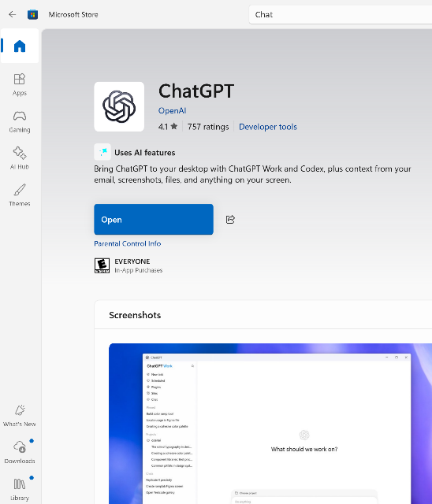
Hình 1-1
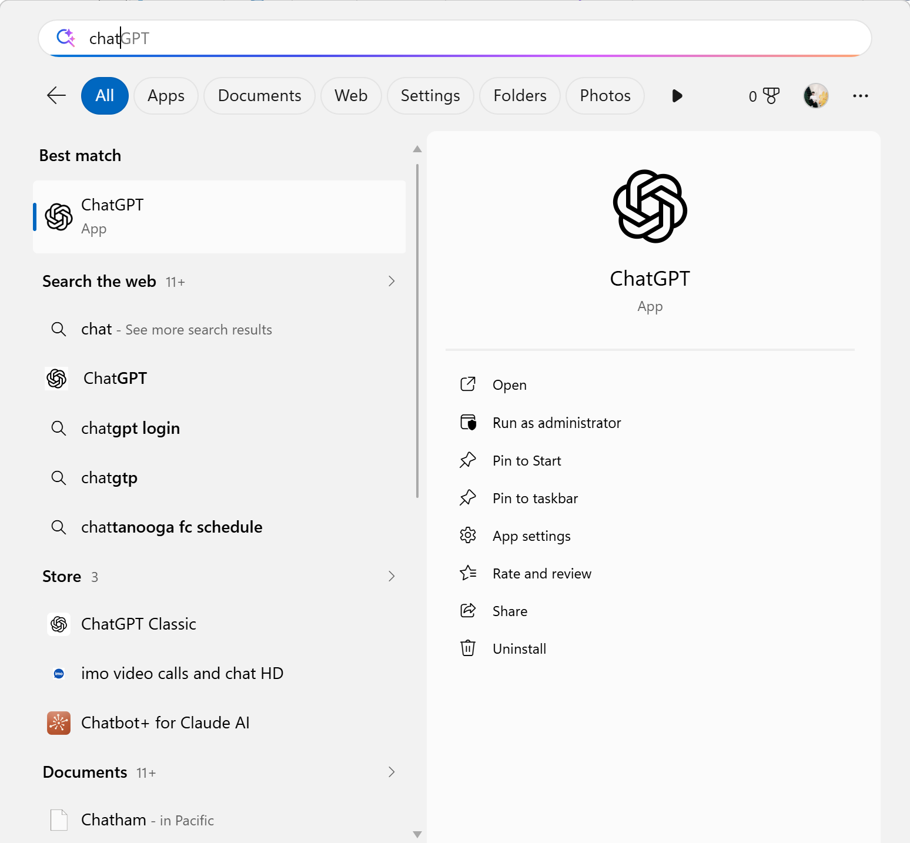
Hình 1-2 Hình ảnh chat gpt đã được cài đặt

Cài đặt một phần mềm tiện ích từ tập tin cài đặt:
- Chọn phần mềm Notepad++ :
+ Bước 1 : Truy cập đường link chính thức của Notepad++ : (“ https://notepad-plus-plus.org/downloads/ ”)
+ Bước 2 : Chọn phiên bản phù hợp ví dụ 64-bit x64 để tải file cài đặt.
+ Bước 3 : Sau khi tải xong, mở file cài đặt .exe .
+ Bước 4 : Chọn ngôn ngữ “Tiếng Việt” chọn “OK”.
+ Bước 5 : Chọn “Tiến” “Tôi đồng ý” để đồng ý điều khoản.
+ Bước 6 : Giữ thư mục cài đặt mặc định chọn “Tiến”.
+ Bước 7 : Tiếp tục chọn “ Tiến” chọn “ Cài đặt”.
+ Bước 8 : Chờ quá trình cài đặt hoàn tất chọn “Hoàn thành”.
+ Bước 9 : Mở Notepad++ để kiểm tra phần mềm hoạt động bình thường.

Cài đặt một chương trình cho cửa sổ dòng lệnh (Command Prompt):
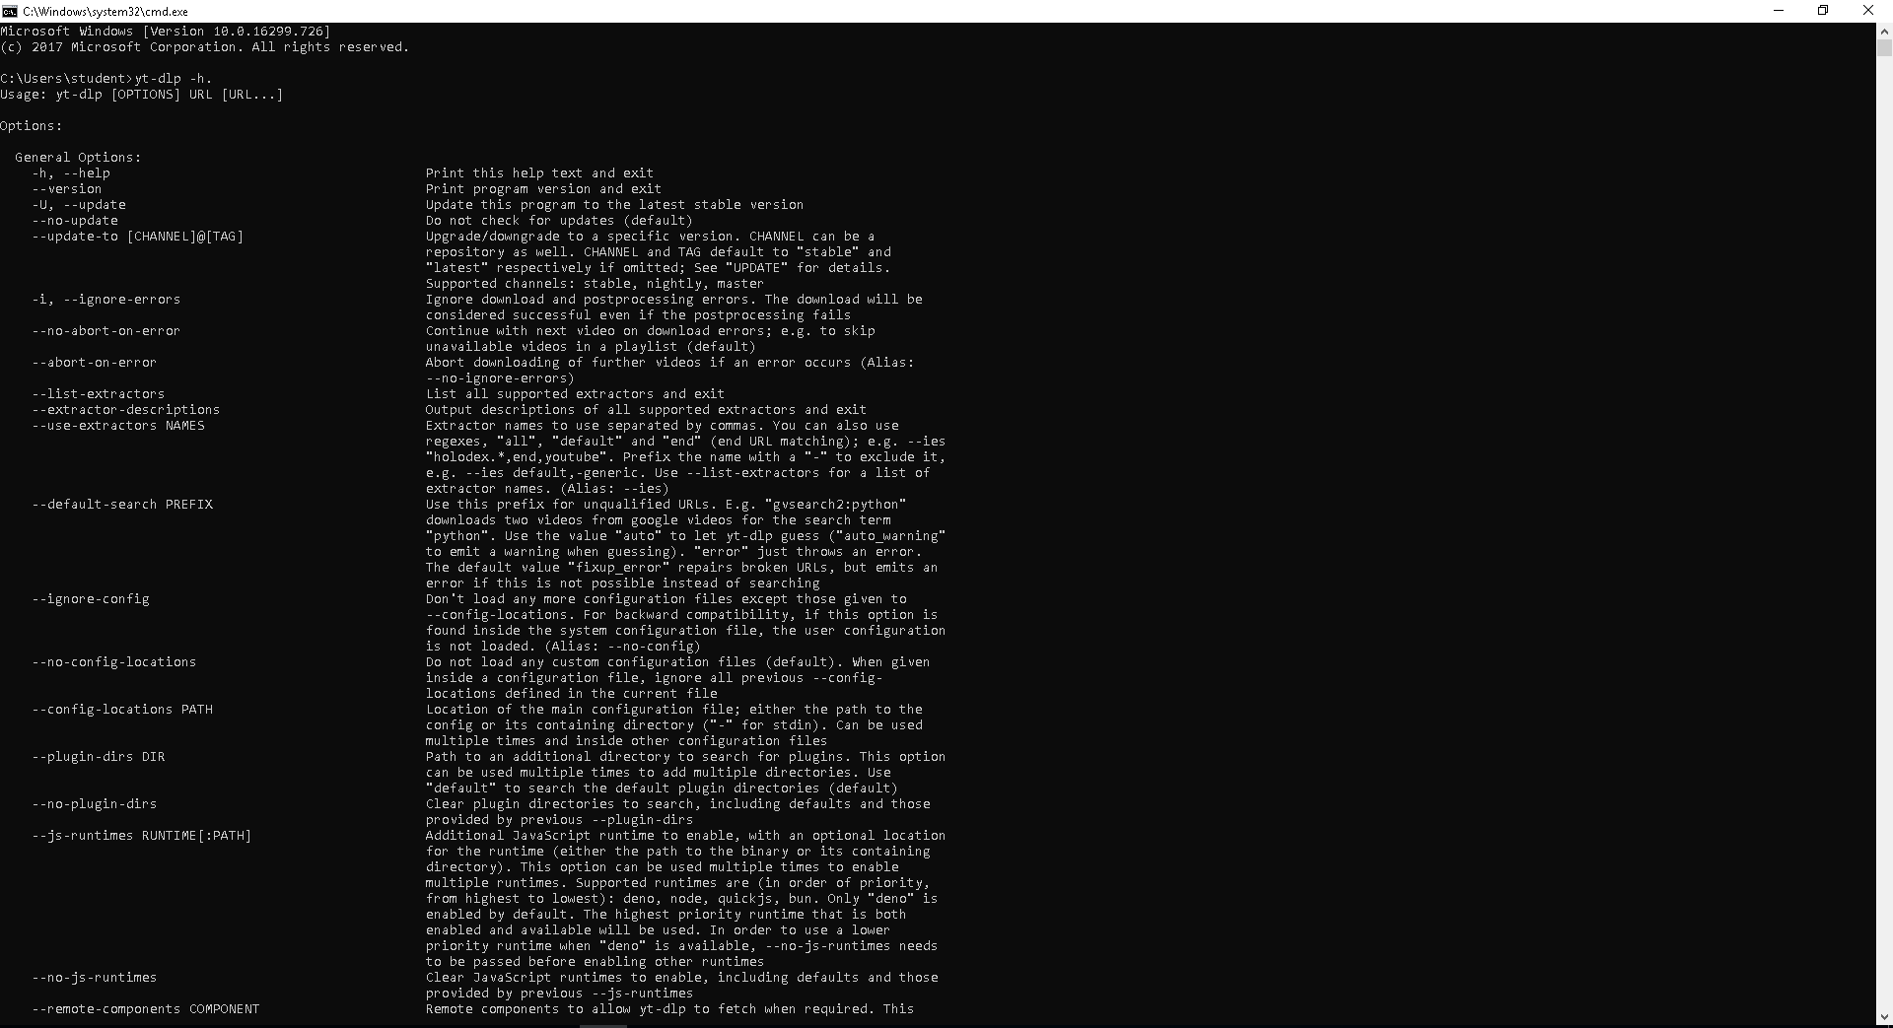
Hình 1-3 ảnh kết quả thực thi câu lệnh yt-dlp-h

Gỡ cài đặt chương trình đã cài đặt trước đó:
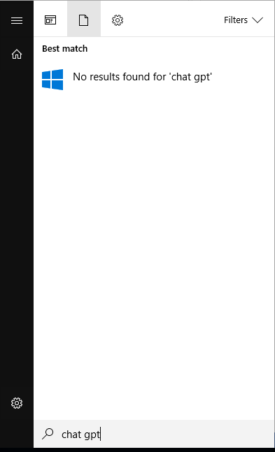
Hình 1-4 hình minh chứng ChatGPT không còn trong hệ thống.

Cập nhật hệ điều hành:
Các gói cập nhật được cài đặt/hiển thị:
Intel Corporation Display Driver Update (32.0.101.8860).
2026-09 .NET Framework Security Update (KB5126052).
2026-09 Security Update (KB5124008) (26200.9445).
Windows Malicious Software Removal Tool x64 – v5.145 (KB890830).
Intel Net Driver Update (24.50.0.4).
Intel Corporation Bluetooth Driver Update (24.50.0.4).
Intel Corporation SoftwareComponent Driver Update (24.1050.0.3).
Intel Corporation Extension Driver Update (32.0.101.8860).
Intel Corporation Extension Driver Update (24.1050.0.2).

Cấu hình cơ bản:
Đặt múi giờ là “(UTC+07:00)
Bangkok, Hanoi, Jakarta”.
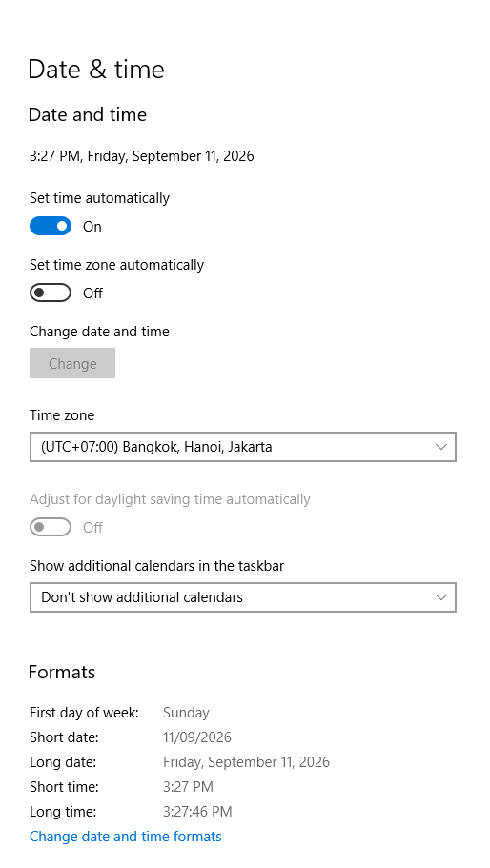
Hình 1-5 ảnh xác nhận múi giờ đã được thay đổi.

Bài 3 : Giải quyết sự cố kĩ thuật đơn giản:

Sự cố 1: Máy tính khởi động chậm:
Liệt kê các chương trình đã tắt và giải thích lí do.
Microsoft Teams : Không cần sử dụng ngay khi bật máy.
Spotify: Không cần chạy cùng Windowns. Có thể nghe nhạc trực tiếp từ web.
Discord: Chỉ sử dụng khi cần liên lạc hoặc chơi game.
OneDrive: Không cần đồng bộ dữ liệu ngay khi đăng nhập.

Sự cố 2: Không kết nối được Wi-Fi:
Bước 1 : Kiểm tra biểu tượng mạng trên thanh Taskbar ( thanh công cụ ) để xác định trạng thái kết nối Wi-Fi.
Bước 2 : Kiểm tra và đảm bảo Wi-Fi đã được bật trên máy tính.
Bước 3 : Nếu vẫn không kết nối được, mở Settings. “Chọn” Network & Internet → Status.
Bước 4 : “Chọn” Network Troubleshooter để Windows tự động kiểm tra và phát hiện lỗi mạng.
Bước 5 : Làm theo hướng dẫn của Troubleshooter và chờ quá trình kiểm tra hoàn tất.
Bước 6 : Khi sửa lỗi, thử kết nối lại với mạng Wi-Fi và kiểm tra khả năng truy cập Internet.

Sự cố 3: Ứng dụng bị treo (not responding):
Tên ứng dụng : Microsoft Word :
Mô tả quá trình :
Trong quá trình sử dụng máy tính khi dùng Microsoft Word bất ngờ bị treo và xuất hiện trạng thái “ Not Responding ”. Cửa sổ ứng dụng không thể thao tác, không nhập được nội dung và không thể đóng bằng nút “X” .
Nguyên nhân nghi ngờ :
Máy tính chạy nhiều chương trình cùng lúc
Ram hoặc CPU bị sử dụng quá nhiều
File Word đang mở có dung lượng lớn hoặc bị lỗi.
Cách kiểm tra:
Mở Task Manager bằng tổ hợp phím Ctrl + Shift + Esc để kiểm tra mức sử dụng CPU, RAM và xác định ứng dụng đang tiêu tốn nhiều tài nguyên.
Cách khắc phục:
Chọn Microsoft Word trong Task Manager → “nhấn” End task để đóng ứng dụng bị treo. Sau đó mở lại Word và tiếp tục làm việc. Nếu sự cố vẫn xảy ra, có thể khởi động lại máy hoặc kiểm tra lại file đang sử dụng.

Bài 4: Ứng dụng AI vào giải quyết vấn đề:

Ghi nhận lại các thông tin cấu hình máy tính ở Phần 1.
- CPU: [- Intel® Core™ Ultra 5 226V, 8 nhân (4 P-core + 4 LP E-core)]
- RAM: [ 16GB ].
- Loại ổ : [ SSD ]
- Card đồ họa và phiên bản driver:
- Card đồ họa : Intel ® ARC ™ 130V GPU (8GB)
- Phiên bản driver : 32.0.101.8132

Yêu cầu AI đánh giá sơ bộ và xác định thông tin còn thiếu. Prompt mẫu cho
AI như sau:
Tôi muốn đánh giá khả năng nâng cấp máy tính hiện có.
THÔNG TIN MÁY :
Loại máy: Laptop
Model: ASUS Vivobook S 14 OLED S5406SA-PP060WS
CPU: Intel Core Ultra 5 226V, 8 nhân, 8 luồng, 2.10 GHz, tối đa 4.50 GHz.
RAM: 16GB LPDDR5X onboard, tốc độ 8533 MT/s.
GPU: Intel Arc 130V Graphics tích hợp.
Ổ lưu trữ: SSD NVMe 512GB PCIe 4.0; hiện Windows hiển thị khoảng 477GB dung lượng sử dụng được, trong đó khoảng 220GB đã sử dụng.
Hệ điều hành: Windows 11 Home.
Màn hình: 14 inch 3K OLED, 120Hz.
NHU CẦU
Chỉnh sửa video 4K. Bằng Adobe After Effect
Chơi một số trò chơi : Liên Minh Huyền Thoại, độ phân giải 4k, 120 fps
Sử dụng máy lâu dài cho học tập và công việc.
YÊU CẦU
Đánh giá sơ bộ cấu hình theo từng nhu cầu và đề xuất thứ tự ưu tiên nâng cấp.
Nếu thiếu thông tin có thể làm thay đổi đề xuất, hãy hỏi lại và giải thích ngắn vì
sao cần thông tin đó.
Không tự giả định máy có thể thay CPU, GPU hoặc bổ sung RAM. Không đưa ra
tỷ lệ tăng hiệu năng khi chưa có phép đo hoặc nguồn kiểm chứng.
Trình bày thành bảng:
Nhu cầu | Đánh giá sơ bộ | Căn cứ | Thông tin cần kiểm tra.
Ở bước này chưa cần chọn sản phẩm cụ thể.
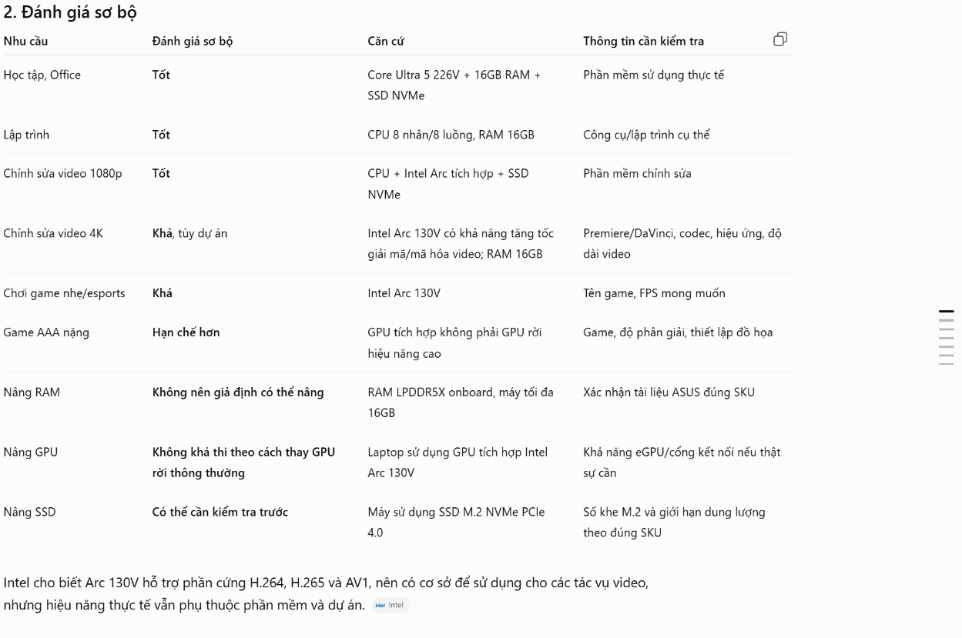
Hình 1-6 phản hồi của AI (ChatGPT).

Tìm phương án nâng cấp và yêu cầu nguồn kiểm chứng.
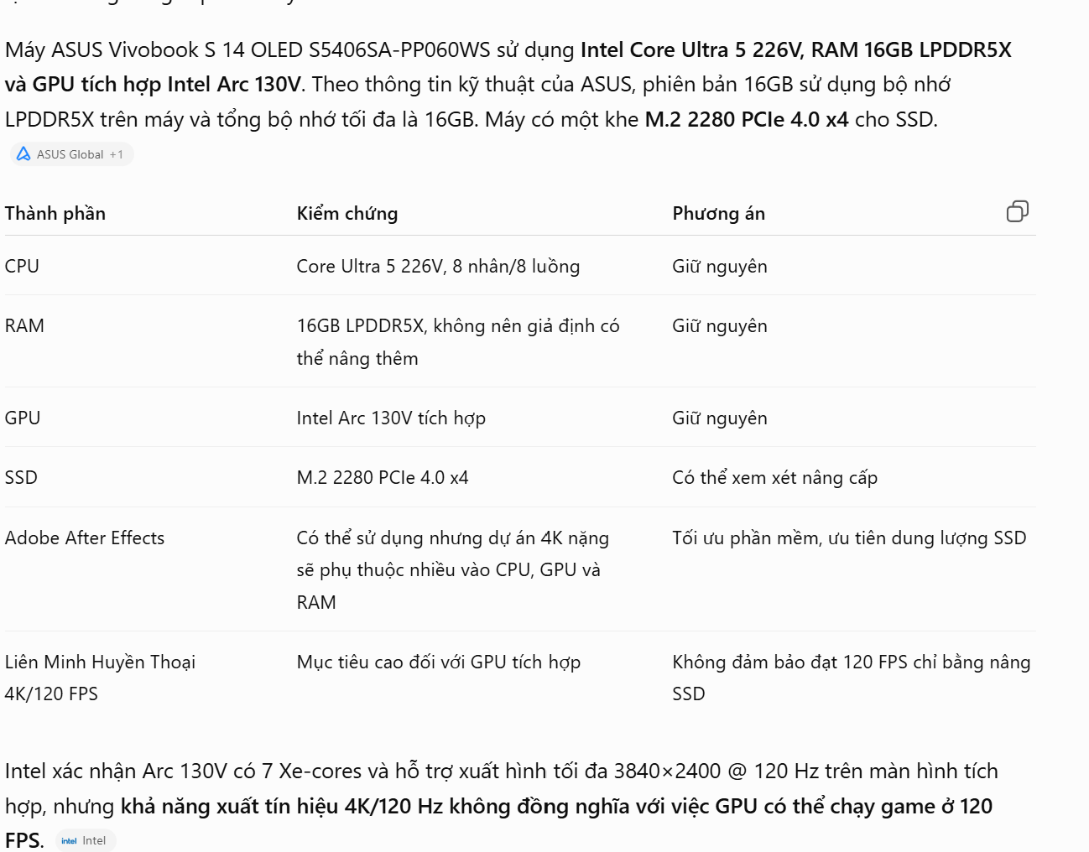
Hình 1-7 Phương án nâng cấp

Kiểm chứng :
Sau khi kiểm chứng, em điều chỉnh phương án theo hướng không nâng cấp CPU, RAM hoặc GPU, vì chưa có căn cứ cho thấy các thành phần này có thể thay thế trên mẫu laptop hiện tại. Với ngân sách 5.000.000 đồng, phương án hợp lý nhất là ưu tiên kiểm tra và nâng cấp SSD nếu cần thêm dung lượng cho các dự án Adobe After Effects. Tuy nhiên, việc nâng SSD chủ yếu cải thiện khả năng lưu trữ và không thể biến GPU tích hợp thành GPU rời để bảo đảm 4K/120 FPS.

Kết luận :
Với ngân sách 5 triệu đồng, chưa có phương án nâng cấp phần cứng nào trên máy hiện tại có thể đảm bảo đồng thời Adobe After Effects và Liên Minh Huyền Thoại 4K/120 FPS. Vì vậy, em lựa chọn ưu tiên nâng cấp SSD để đáp ứng nhu cầu lưu trữ, đồng thời giữ nguyên các thành phần còn lại và ghi nhận rằng yêu cầu 4K/120 FPS cần một hệ thống có GPU mạnh hơn.

Bài 5: Tự học và khám phá :

Tự tìm hiểu công cụ kiểm tra phần cứng – CPU-Z
Công cụ sử dụng: CPU-Z – công cụ miễn phí dùng để xem thông tin chi tiết về phần cứng máy tính.
Thông số mới tìm được: Tốc độ RAM khoảng 8533 MT/s (theo thông tin cấu hình của máy).
Thông số: tốc độ RAM 8533 MT/s
Máy của em hiển thị:
RAM: 16 GB – Speed: 8533 MT/s
Ý nghĩa :
8533 MT/s là tốc độ truyền dữ liệu hiệu dụng của bộ nhớ. Tốc độ cao giúp tăng khả năng trao đổi dữ liệu giữa CPU và bộ nhớ, đặc biệt có ý nghĩa đối với hệ thống sử dụng GPU tích hợp như Intel Arc 130V vì GPU tích hợp sử dụng bộ nhớ hệ thống. Intel xác nhận Core Ultra 5 226V hỗ trợ LPDDR5X lên tới 8533 MT/s.
- Kết luận :
Máy ASUS Vivobook S 14 OLED S5406SA-PP060WS sử dụng RAM LPDDR5X tốc độ cao 8533 MT/s. Đây là một đặc điểm đáng chú ý của cấu hình vì laptop sử dụng GPU Intel Arc 130V tích hợp và bộ nhớ hệ thống có vai trò quan trọng đối với hiệu năng tổng thể.

Tìm hiểu một sự cố kỹ thuật phổ biến – Màn hình xanh Windows
Tên sự cố:
Màn hình xanh Windows (Blue Screen/BSOD – Blue Screen of Death).
Mô tả sự cố:
Màn hình xanh hoặc lỗi Stop Code xảy ra khi Windows gặp một sự cố nghiêm trọng và phải dừng hoặc khởi động lại hệ thống để bảo vệ dữ liệu. Trên màn hình thường xuất hiện một mã lỗi (Stop Code), giúp xác định nguyên nhân của sự cố.
Nguyên nhân có thể xảy ra:
Driver thiết bị bị lỗi hoặc không tương thích.
Phần cứng gặp sự cố.
Phần mềm hoặc thành phần hệ thống Windows gây lỗi.
Bộ nhớ hoặc thiết bị lưu trữ có vấn đề.
Sau khi cài đặt phần cứng, driver hoặc phần mềm mới có thể phát sinh lỗi.
Cách khắc phục:
- Ghi lại Stop Code xuất hiện trên màn hình xanh để xác định hướng xử lý.
- Nếu vừa lắp thêm phần cứng, tắt máy và tháo phần cứng mới để kiểm tra.
- Mở Device Manager để kiểm tra các thiết bị có dấu chấm than và cập nhật driver.
- Kiểm tra và cài đặt các bản cập nhật Windows mới nhất.
- Kiểm tra dung lượng trống của ổ đĩa; Microsoft khuyến nghị nên có khoảng 10–15% dung lượng trống.
- Nếu lỗi vẫn tiếp tục, thử Safe Mode để xác định lỗi có liên quan đến driver hoặc phần mềm hay không.
- Có thể sử dụng Windows Memory Diagnostic để kiểm tra bộ nhớ.
- Nếu các phương pháp trên không giải quyết được, có thể sử dụng System Restore hoặc các tùy chọn khôi phục Windows.
Kết luận:
Màn hình xanh không chỉ do một nguyên nhân duy nhất mà có thể liên quan đến phần cứng, driver hoặc phần mềm. Khi gặp sự cố, cần ghi lại Stop Code và tiến hành kiểm tra từng thành phần theo thứ tự từ đơn giản đến nâng cao thay vì cài lại Windows ngay.

Lab 2

Bài thực hành 2: Microsoft Word và Google Docs

Bài thực hành số 1 - Trộn thư dữ liệu từ Excel
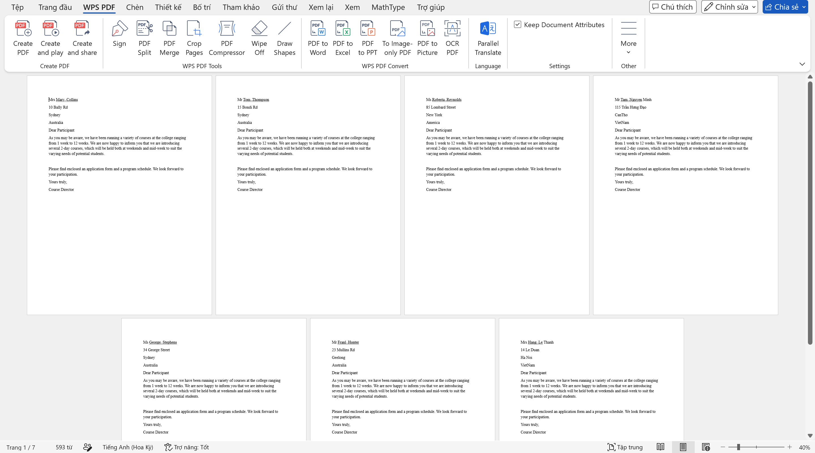
Hình 2-1 hình kết quả trộn thư vào file báo cáo.

Bài thực hành số 2 - Tạo mục lục.
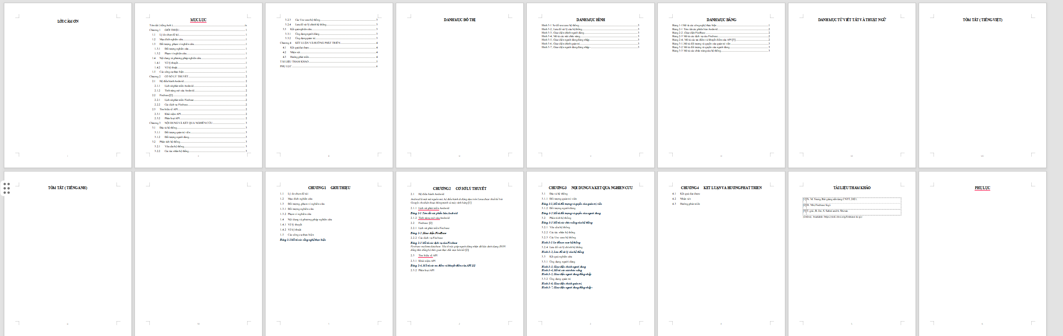
Hình 2-2 hình ảnh mục lục đã được tạo.

Bài thực hành số 3 - Google Docs
https://docs.google.com/document/d/1KPO1-2BSjJWasTNbVQM2yG2MaATxL9KW2gMmw6m49pA/edit?usp=sharing
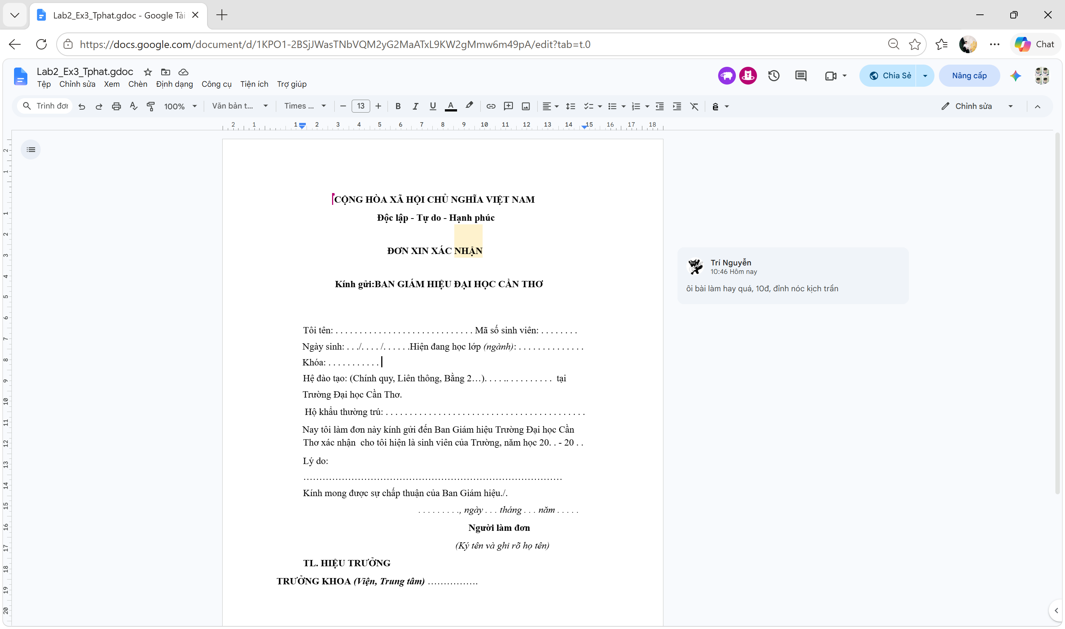
Hình 2-3 ảnh bài thực hành googledocs.

Lab 3:

Bài 3: Thực hành Microsoft Excel và Google Sheets:

Bài thực hành số 1: Điền dữ liệu và tính toán trên bảng tính:
Đường dẫn liên kết bài làm (Google Sheets) : Lab3_Ex2_Trần Phatst.ghsett.xlsx - Google Trang tính.

Điền dữ liệu và tính toán tại Sheet "Tổng hợp điểm":

Các công thức đã sử dụng tại trang tính "Tổng hợp điểm":
Họ và tên (Ô C7): =VLOOKUP(RIGHT(B7,8),'Điểm TH'!B3:C16,2,FALSE)
Điểm TH1 (Ô D7): =VLOOKUP(RIGHT(B7,8),'Điểm TH'!$B$3:$D$16,3,FALSE)
Điểm TH2 (Ô E7): =VLOOKUP(RIGHT(B7,8),'Điểm TH'!B3:E16,4,FALSE)
Điểm TH3 (Ô F7): =VLOOKUP(RIGHT(B7,8),'Điểm TH'!B3:F16,5,FALSE)
Điểm BT lớn (Ô G7): =VLOOKUP(RIGHT(B7,8),'Điểm BTL'!B3:D16,3,FALSE)
Điểm LT (Ô H7): =VLOOKUP(RIGHT(B8,8),'Điểm BTL'!B4:D17,3,FALSE)
Điểm tổng (Ô I7): =IF(H7=-3,0,ROUND(D7+E7+F7+G7+0.6*H7,1))
Điểm theo thang điểm 10 (Ô J7): =IF(H8=-3,0,ROUND(D8+E8+F8+G8+0.6*H8,1))
Điểm chữ (Ô K7): =VLOOKUP(J7,BTCTK!$A$3:$B$10,2,TRUE)
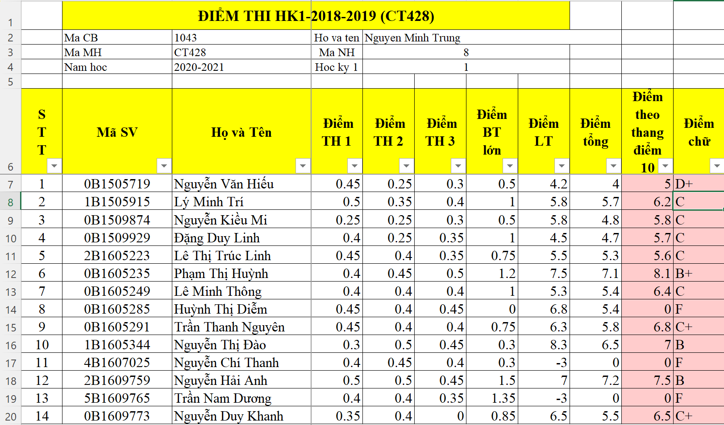
Hình 3-1 bảng sheet Tổng hợp điểm.

Các công thức đã sử dụng tại trang tính "Điểm TH":
(Ô B3): =RIGHT('Tổng hợp điểm'!B7,LEN('Tổng hợp điểm'!B7)-1)
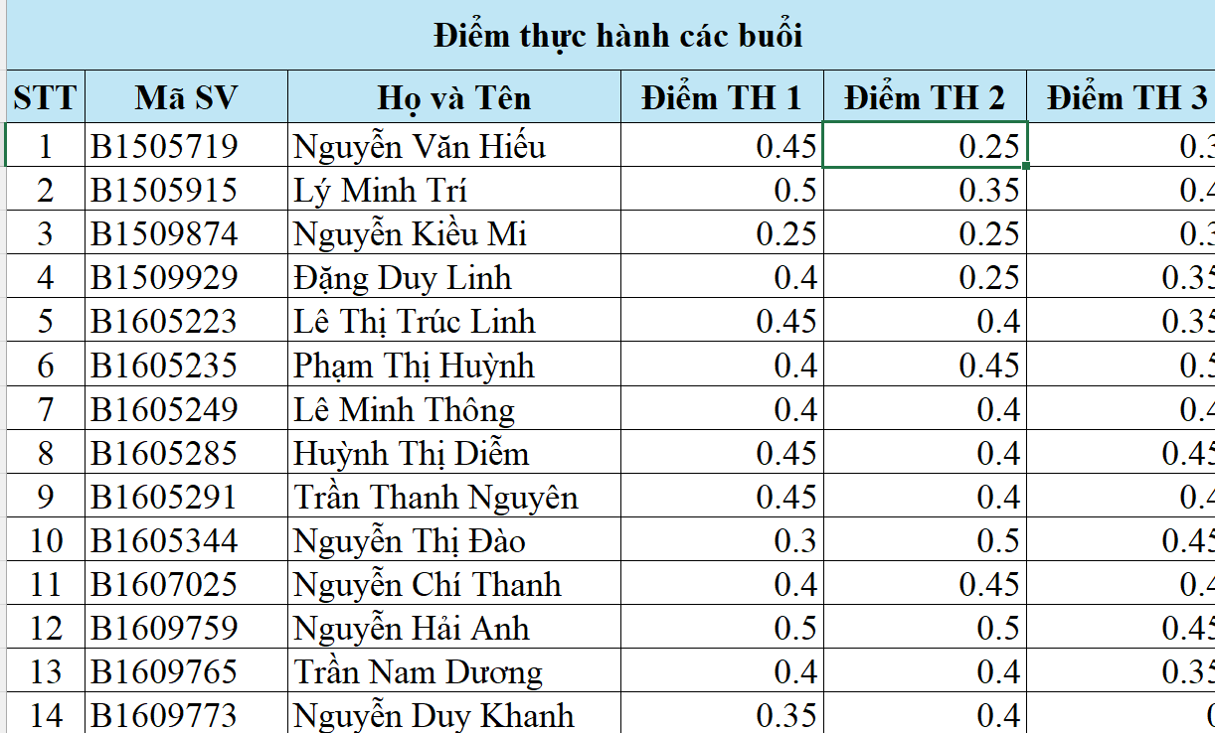
Hình 3-2 bảng sheet Điểm TH.

Các công thức đã sử dụng tại trang tính "Điểm BTL":
(Ô B3): =RIGHT('Tổng hợp điểm'!B8, LEN('Tổng hợp điểm'!B8)-1)
(Ô C3): =RIGHT('Điểm TH'!C3,LEN('Điểm TH'!C3))
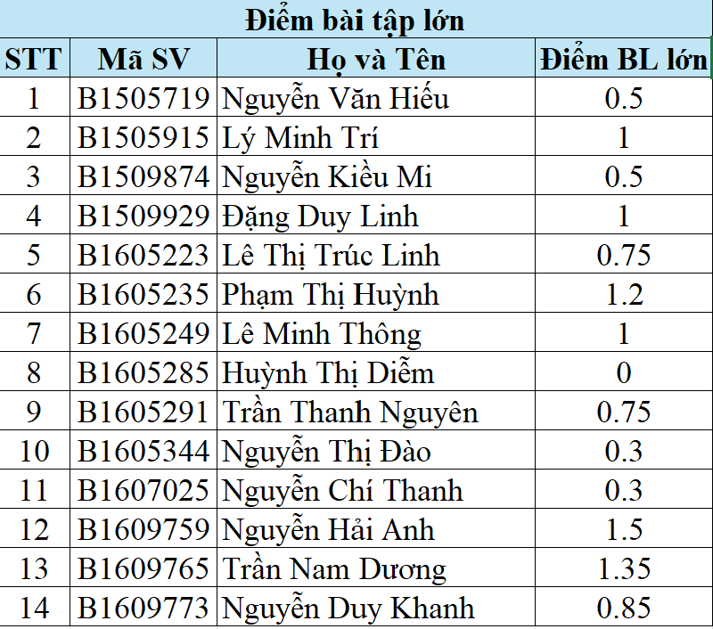
Hình 3-3 bảng sheet Điểm BTL.

Các công thức đã sử dụng tại trang tính "Điểm LT":
(Ô B3): ='Điểm BTL'!B3
(Ô C3): ='Điểm BTL'!C3
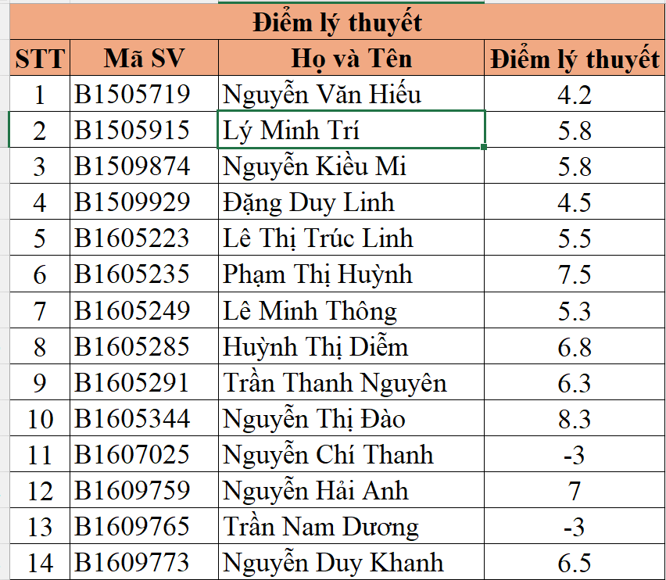
Hình 3-4 bảng sheet Điểm LT

Các công thức đã sử dụng tại trang tính "BTCTK":
(Ô B14): ='Điểm LT'!B6
(Ô C14): ='Điểm LT'!C6
(Ô F24,25): =COUNTIF('Tổng hợp điểm'!G7:G20, 0) + COUNTIF('Tổng hợp điểm'!H7:H20, -3) - COUNTIFS('Tổng hợp điểm'!G7:G20,0,'Tổng hợp điểm'!H7:H20, -3)
(Ô F26,27): =COUNTIFS('Tổng hợp điểm'!J7:J20, ">=7", 'Tổng hợp điểm'!K7:K20, "B+") + COUNTIFS('Tổng hợp điểm'!J7:J20, ">=7", 'Tổng hợp điểm'!K7:K20, "A")
(Ô F28): =SUM(COUNTIF('Tổng hợp điểm'!B7:B20, {"3*","4*","5*","6*","7*","8*","9*"}))
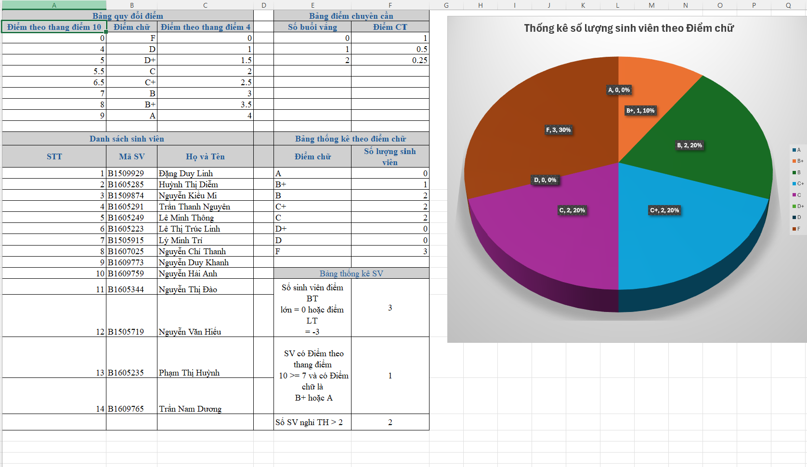
Hình 3-5 bảng sheet BTCTK và hình ảnh biểu đồ.

Tại Sheet “SV <7”:
- Bước 1: Tại sheet Tổng hợp điểm, em bôi đen tiêu đề và toàn bộ bảng dữ liệu.
- Bước 2: Vào thẻ Data $→$ bấm vào Filter (biểu tượng cái phễu).
- Bước 3: Bấm vào mũi tên lọc ở cột Điểm theo thang điểm 10 $→$ chọn Number Filters $→$ chọn Less Than (<) $→$ nhập số 7.
- Bước 4: Bôi đen toàn bộ các dòng kết quả hiện ra $→$ Nhấn Ctrl + C $→$ Tạo sheet mới đặt tên là SV <7 rồi dán (Ctrl + V) vào.
- Bước 5: Làm tương tự với điều kiện Greater Than Or Equal To ($≥7$) để copy sang sheet SV >=7.
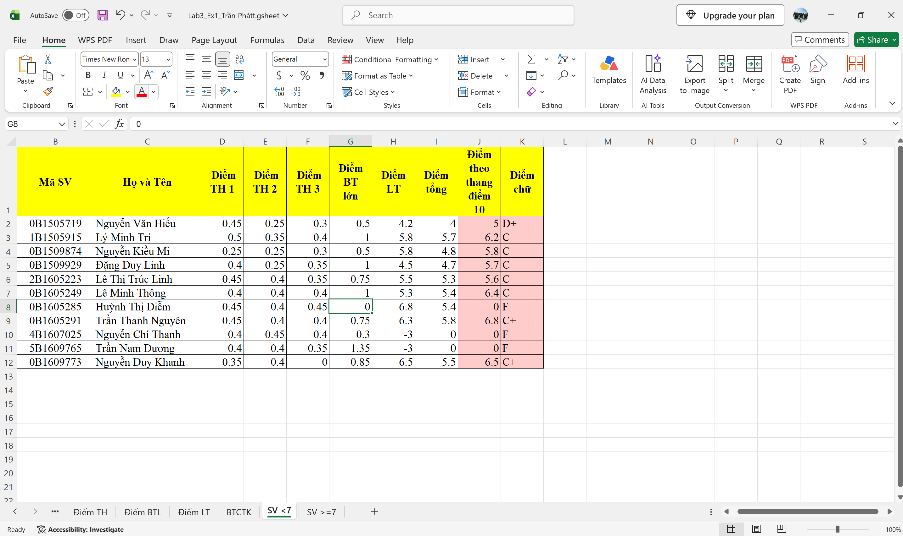
Hình 3-6 bảng sheet SV điểm <7.
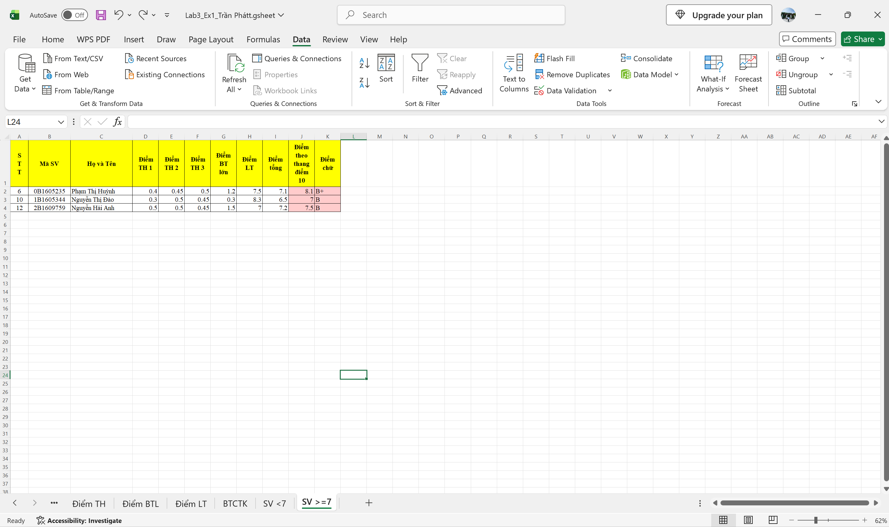
Hình 3-7 bảng sheet SV điểm >= 7.

Phần vẽ biểu đồ thống kê (Biểu đồ hình tròn - Pie Chart):
Cách thực hiện trên Excel: Bôi đen bảng dữ liệu thống kê số lượng sinh viên theo Điểm chữ (từ cột Điểm chữ đến cột Số lượng sinh viên) $→$ Vào thẻ Insert $→$ Chọn mục Pie (Biểu đồ tròn) $→$ Chọn mẫu biểu đồ 3D Pie hoặc Pie chuẩn.
Định dạng biểu đồ: Thêm tiêu đề biểu đồ là "Thống kê số lượng sinh viên theo Điểm chữ", bật tính năng Data Labels để hiển thị trực quan tỷ lệ phần trăm (%) và số lượng sinh viên cho từng mảng màu trên biểu đồ.
Hình 3-8 biểu đồ thống kê – Pie chart.

Bài thực hành số 2: Truy vấn và trích xuất dữ liệu bằng hàm QUERY trên Google Sheets:
Đường dẫn liên kết Google Sheets: (“https://docs.google.com/spreadsheets/d/12PGqeKJht31obUM8rD7HqKqcuXsQ-t0Q/edit?usp=sharing&ouid=103454619777583909412&rtpof=true&sd=true ”.)

Lọc danh sách sinh viên thuộc ngành CNTT (Sheet 1. SV nganh CNTT):
Công thức QUERY sử dụng tại ô A1: =QUERY(Tonghop!A1:J; "SELECT A, B, C, F WHERE F CONTAINS 'Information'"; 1).
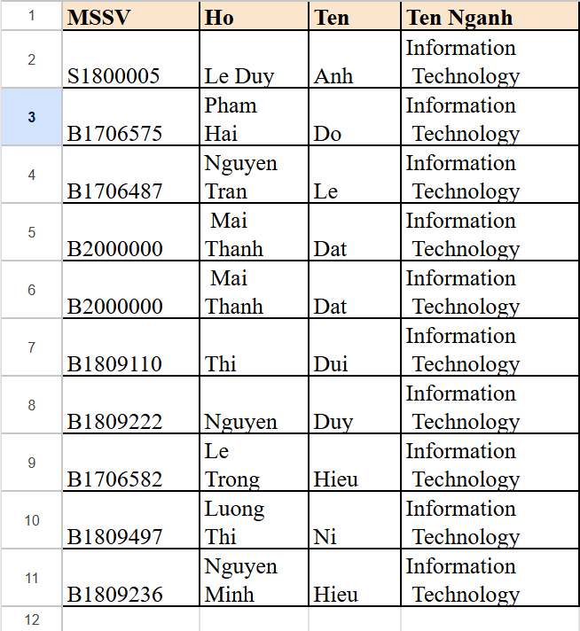
Hình 3-9 bảng sheet 1. SV nganh CNTT.

Lọc danh sách sinh viên lớp DI18T9A1 học môn Nguyên lý CNTT (Sheet 2. SV lop_DI18T9A1 mon NT_CNTT):
Công thức QUERY sử dụng tại ô A1: =QUERY(Tonghop!A1:J; "SELECT A, B, C, D, H WHERE D CONTAINS 'DI18T9A1' AND H CONTAINS 'Fundamentials'"; 1)
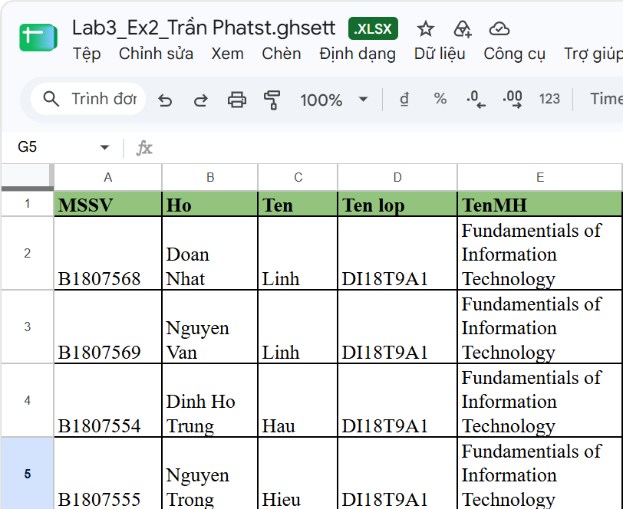
Hình 3-10 bảng sheet 2.SV lop_DI18T9A1 mon NT_CNTT.

Lọc danh sách sinh viên bị điểm D hoặc F môn Quản trị hệ thống (Sheet 3.SV_Diem_D_F):
Công thức QUERY sử dụng tại ô A1: =QUERY(Tonghop!A1:J; "SELECT A, B, C, H, J WHERE H CONTAINS 'System' AND (J = 'D' OR J = 'F')"; 1)
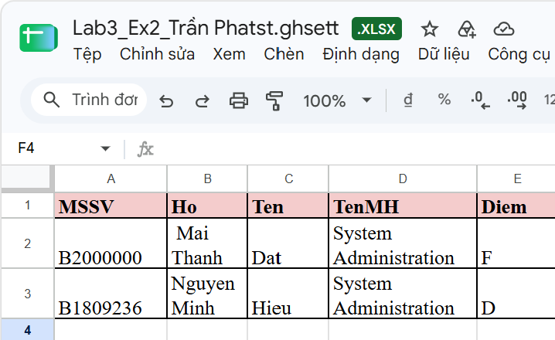
Hình 3-11 bảng sheet 3.SV_Diem_D_F.

Thống kê danh sách sinh viên đăng ký học hơn 1 môn học (Sheet 4. SV dang ky hoc hon 1 mon):
Công thức QUERY lồng nhau sử dụng tại ô A1: =QUERY(QUERY(Tonghop!A1:J; "SELECT A, B, C, F, COUNT(H) WHERE A IS NOT NULL GROUP BY A, B, C, F"; 1); "SELECT * WHERE Col5 > 1 LABEL Col5 'Số môn học'"; 1)
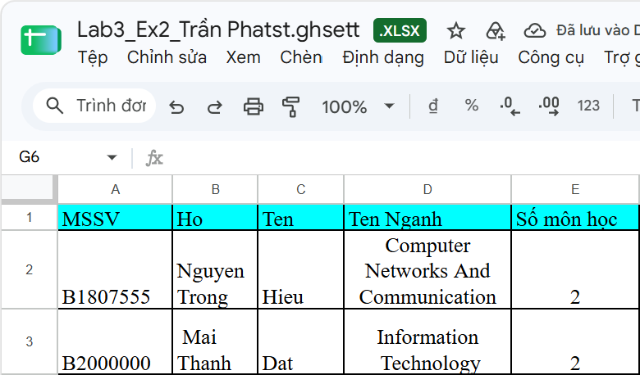
Hình 3-12 bảng sheet 4. SV dang ky hoc 1 mon.

Lab 4: Thực hành Microsoft PowerPoint

Bài thực hành số 1: Thiết kế Slide Master, Tạo hiệu ứng và Siêu liên kết

Cấu hình Slide Master theo bộ nhận diện thương hiệu CTU:
- Tiến hành truy cập thẻ VIEW Slide Master và định dạng các layout theo đúng thông số kỹ thuật yêu cầu.

Office Theme Slide Master (Slide tổng gốc):

Phần tiêu đề (Master title style): Font K2D, Font Style: Bold, Size: 36 pt.

Phần nội dung (Master text styles): Font Readex Pro, màu chữ Đen (#000000). Kích thước và ký hiệu Bullet được phân cấp như sau:
- Cấp 1 (Master text style): Size 32 pt, Bullets dạng hình tròn đen ($∙$).
- Cấp 2 (Second level): Size 28 pt, Bullets dạng dấu gạch ngang ($-$).
- Cấp 3 (Third level): Size 24 pt, Bullets dạng dấu cộng ($+$).
- Cấp 4 (Fourth level): Size 22 pt, Bullets dạng ô vuông ($■$).
- Cấp 5 (Fifth level): Size 20 pt, Bullets dạng dấu tích ($✓$).

Title Slide Layout (Slide tiêu đề):
Tiêu đề chính: Font K2D, 44 pt, Bold, chữ Trắng (#FFFFFF).
Tiêu đề phụ: Font Readex Pro, 32 pt, chữ Trắng.
Tác giả/Ngày: Font Readex Pro, 20 pt, chữ Trắng.
Các thành phần nhận diện: "CTU" (Font K2D, 18 pt, Bold), "ĐẠI HỌC CẦN THƠ" (Font K2D, 14 pt, Bold), Slogan "Cộng đồng – Toàn diện – Ưu việt" (Font Readex Pro, 8 pt), Website "www.ctu.edu.vn" (Font K2D, 14 pt, Bold).

Title and Content Layout (Slide tiêu đề và nội dung):
Tiêu đề slide: Font K2D, 36 pt, Bold, màu Xanh dương (Hex = #0070C0).
Thông tin footer: "ĐẠI HỌC CẦN THƠ" (Hex = #1F5CA9), Slogan và Website (Hex = #00AFEF), Ngày/Footer (Hex = #898989, Font K2D, 12 pt, Bold).
Số trang: Font K2D, 10 pt, chữ Trắng đặt trong khung đồ họa.

Title Only Layout: Cấu hình Tiêu đề chính (K2D, 40 pt, Bold, Trắng), Tiêu đề phụ (Readex Pro, 32 pt, Trắng) và thông số số trang, footer chuẩn xác.

Khởi tạo nội dung 8 Slide "Bố cục một bài thuyết trình"
Slide 1: Bố cục một bài thuyết trình (ThS. Họ và Tên).
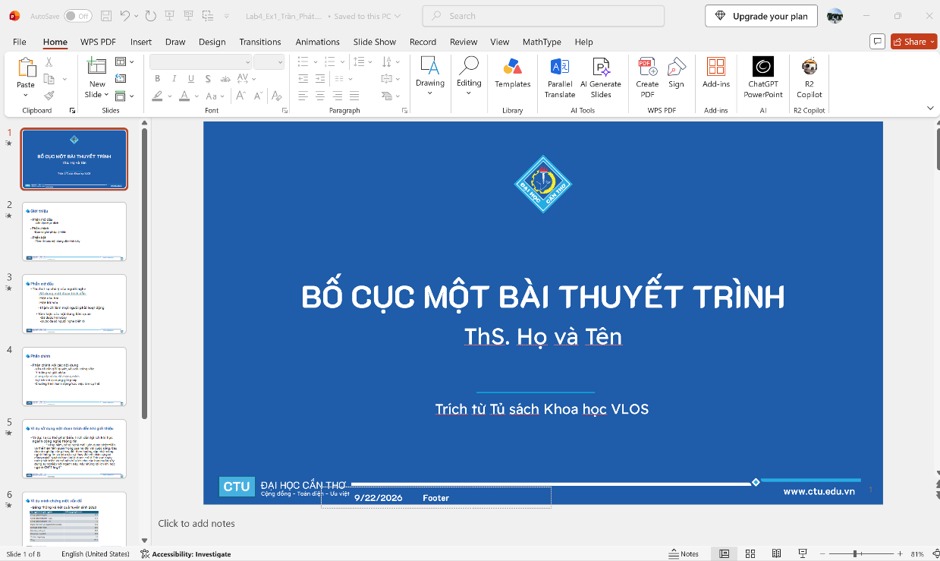
Hình 4-1
Slide 2: Giới thiệu (Phần mở đầu, Phần chính, Phần kết).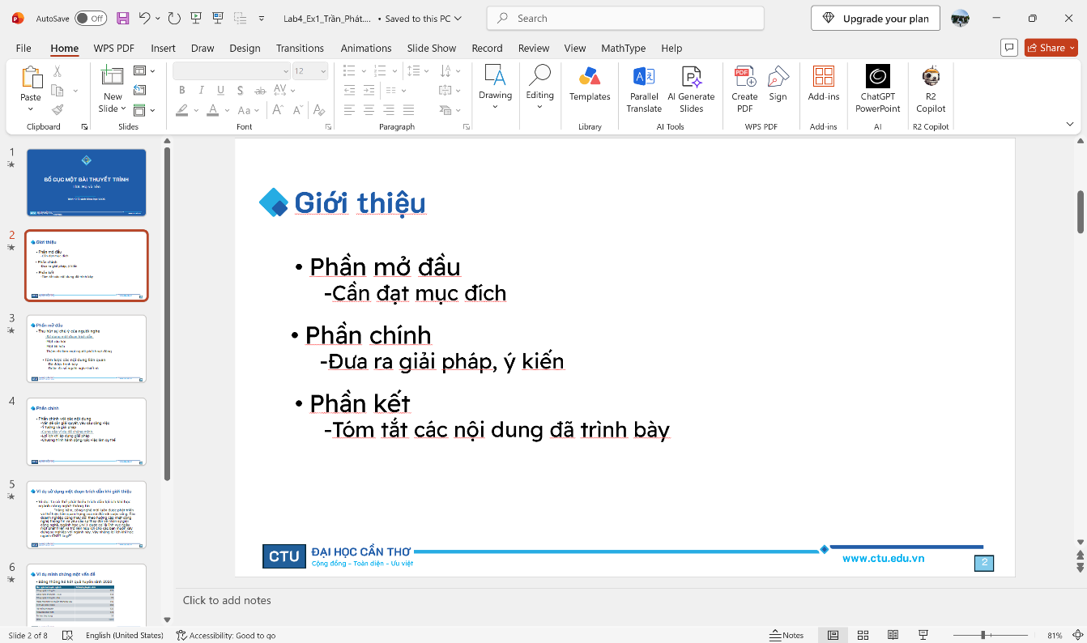
Hình 4-2
Slide 3: Phần mở đầu (Thu hút sự chú ý, Tóm lược các nội dung liên quan).
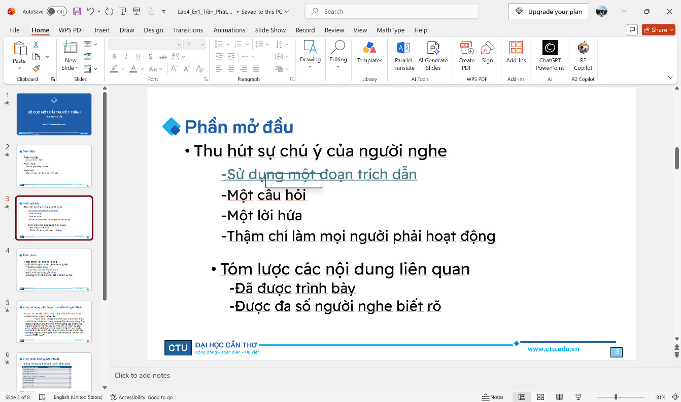
Hình 4-3
Slide 4: Phần chính (Vấn đề cần giải quyết, Ý tưởng, Ví dụ minh chứng...).
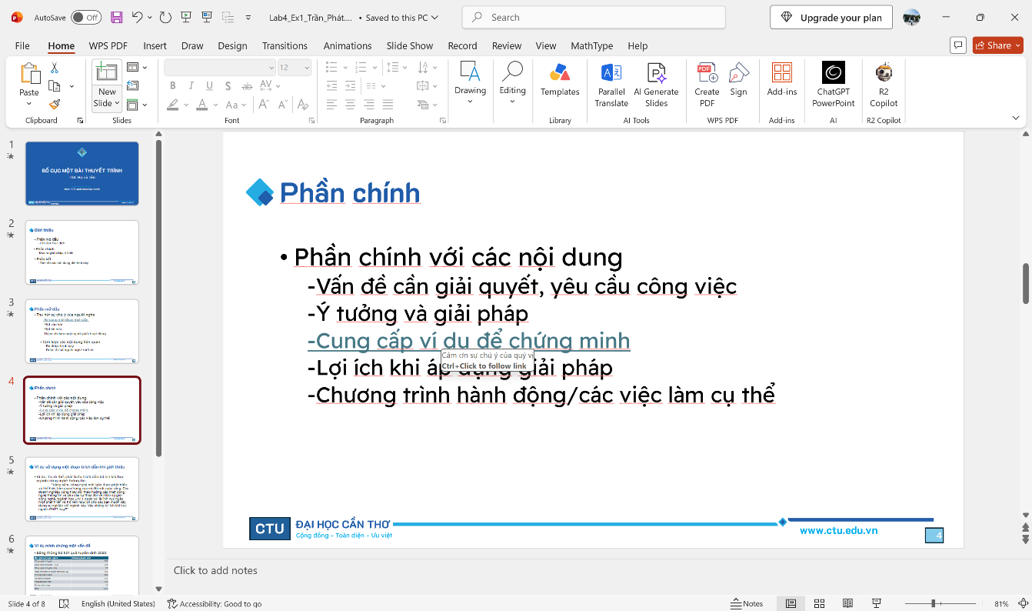
Hình 4-4
Slide 5: Ví dụ sử dụng một đoạn trích dẫn khi giới thiệu.
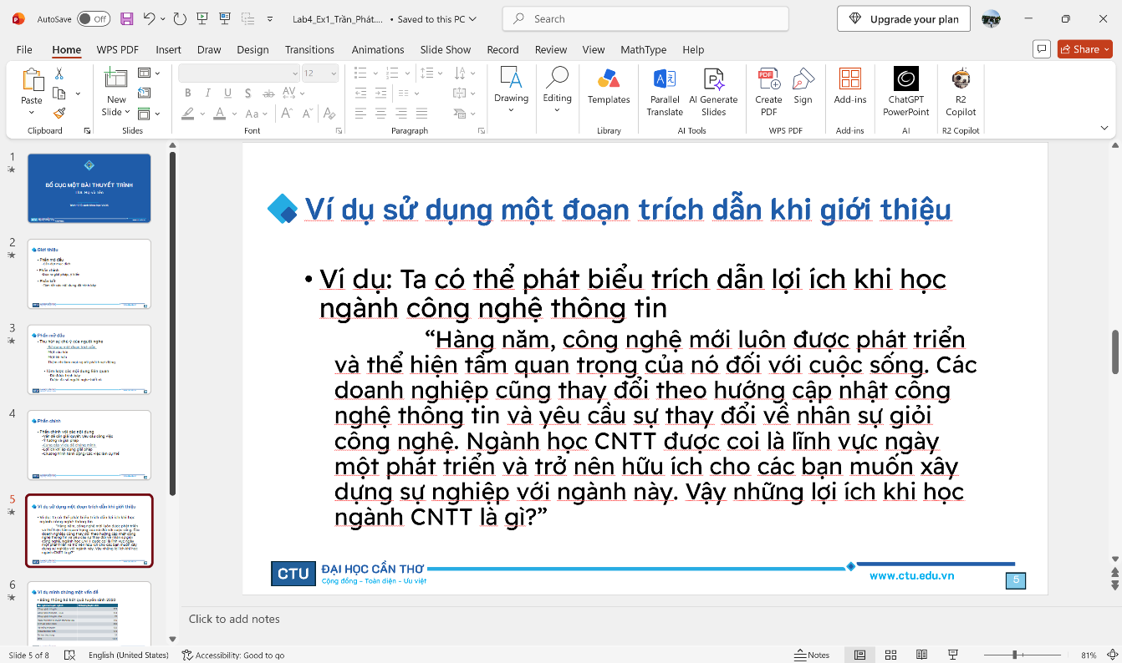
Hình 4-5

Slide 6: Ví dụ minh chứng một vấn đề (Bảng thống kê kết quả tuyển sinh).
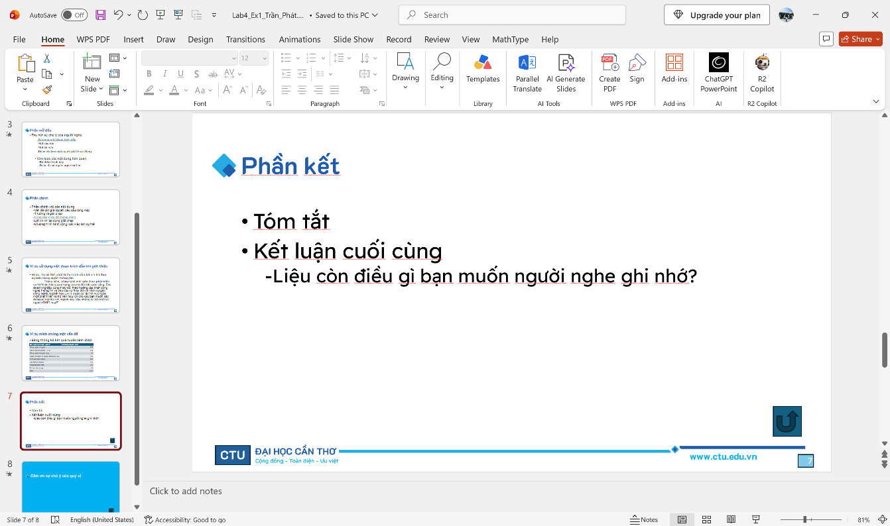
Hình 4-6
Slide 7: Phần kết (Tóm tắt, Kết luận cuối cùng).
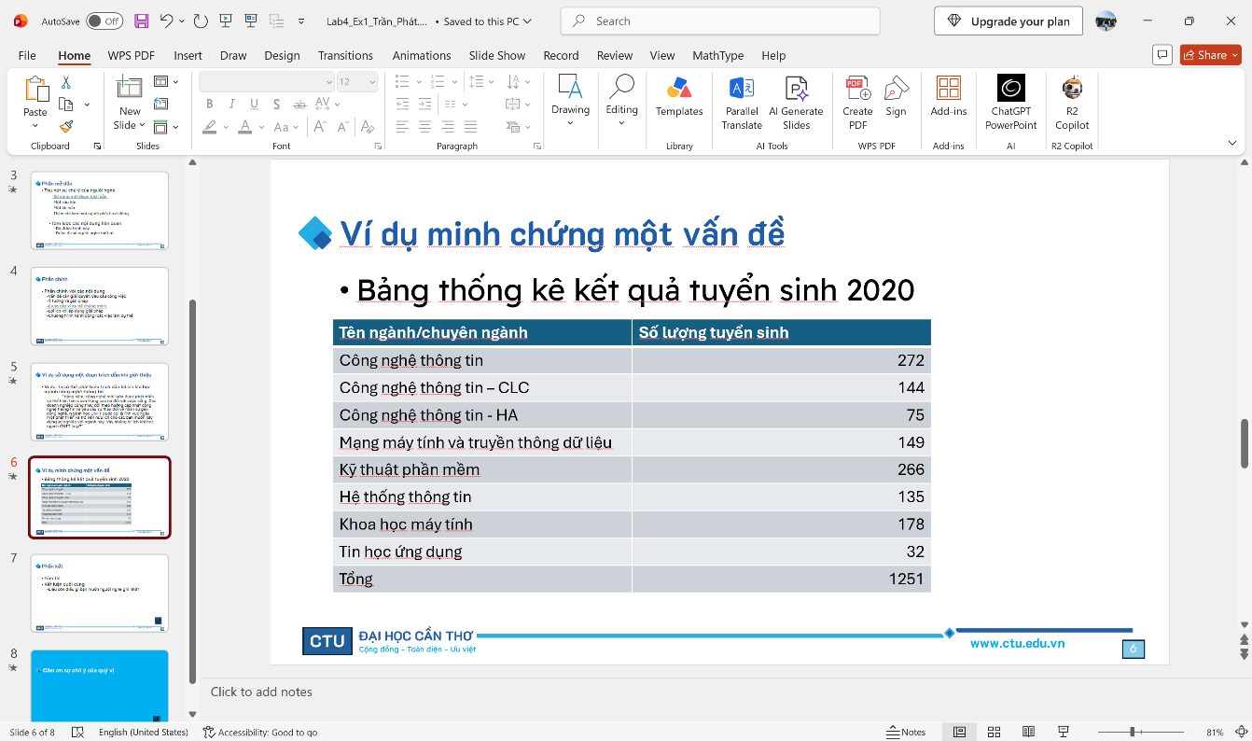
Hình 4-7
Slide 8: Cảm ơn sự chú ý của quý vị.
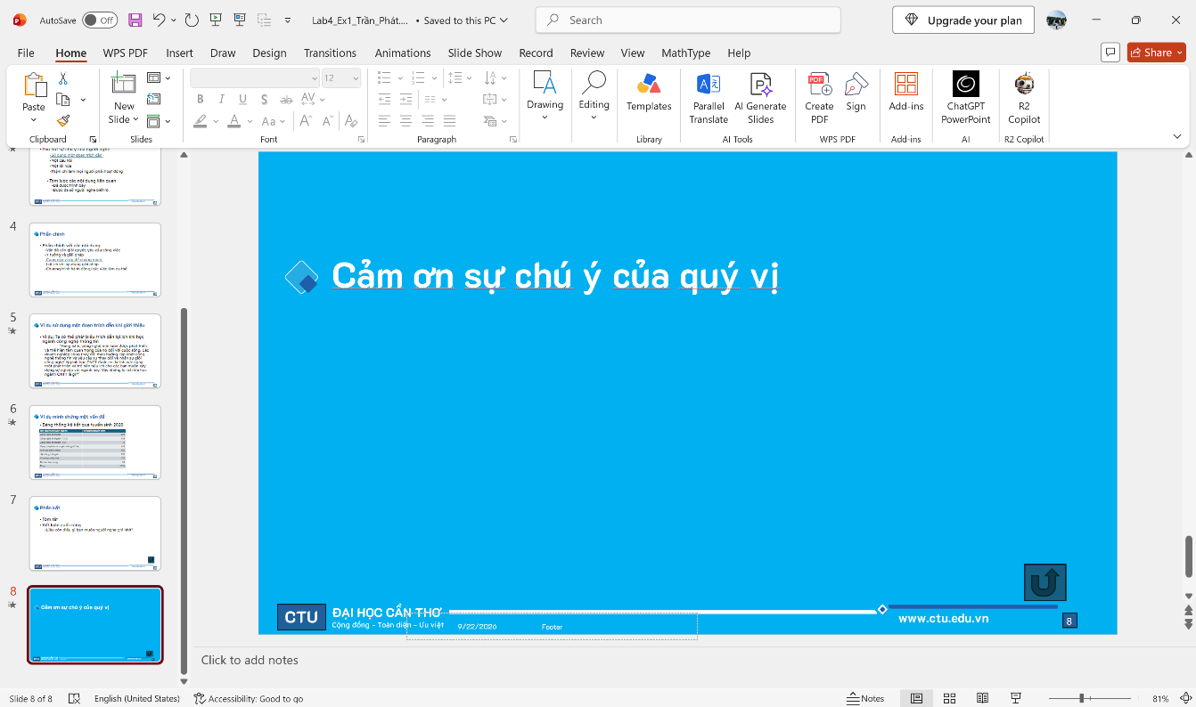
Hình 4-8

Thiệt lập Siêu liên kết (Hyperlink) & Nút hành động (Action Buttons)
Liên kết nội bộ (Hyperlink):
Tại Slide 3: Chọn văn bản "Sử dụng một đoạn trích dẫn", nhấn chuột phải $→$ Hyperlink (hoặc Ctrl + K) $→$ chọn Place in This Document $→$ liên kết tới Slide 7.
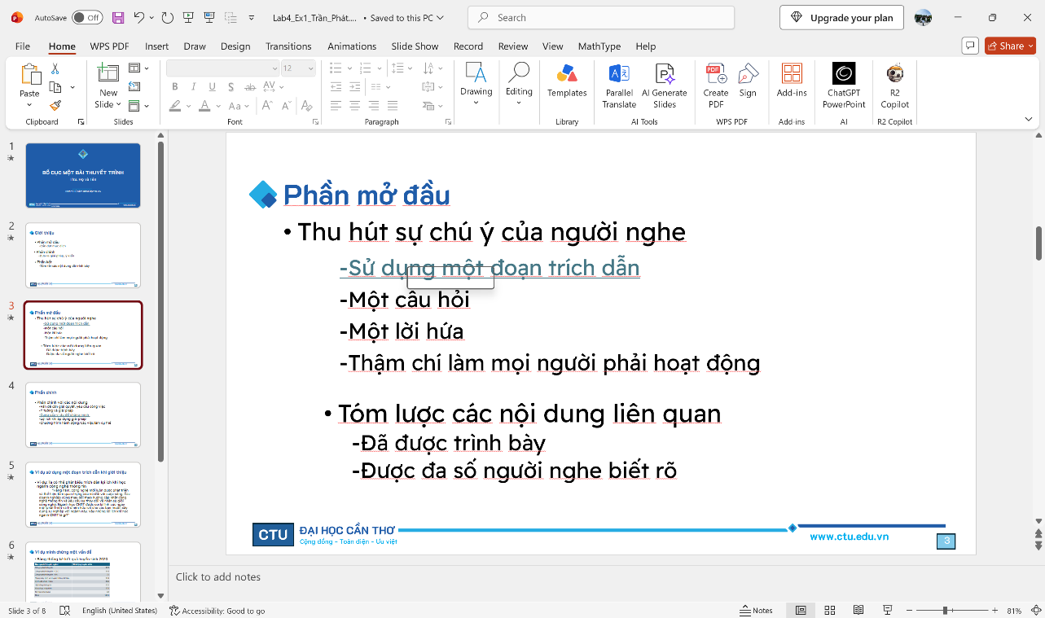
Hình 4-9
Tại Slide 4: Chọn văn bản "Cung cấp ví dụ để chứng minh", thiết lập liên kết trỏ tới Slide 8.
Hình 4-10
Nút hành động (Action Buttons):
Tại Slide 7: Vào Insert $→$ Shapes $→$ chọn nút Action Button: Return vẽ vào góc phải dưới slide $→$ trong cửa sổ Action Settings, chọn Hyperlink to: Slide... $→$ chọn Slide 3.
Hình 4-11
Tại Slide 8: Vẽ nút Action Button: Return và cấu hình Hyperlink to quay về Slide 4.
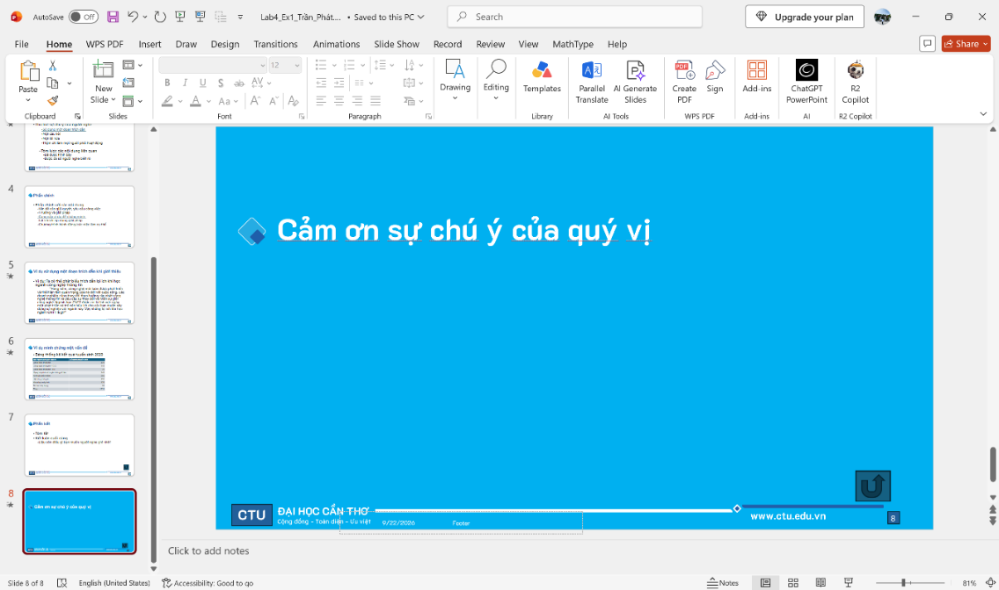
Hình 4-12

Thiết lập Hiệu ứng Chuyển slide (Transitions) & Hoạt hình (Animations)
Transitions: Áp dụng hiệu ứng chuyển trang Fade / Push cho các slides bằng cách chọn các slide trong thanh điều hướng bên trái $→$ thẻ Transitions $→$ chọn hiệu ứng phù hợp $→$ đặt thời gian chuyển slide mượt mà.
Animations: Chọn từng đối tượng văn bản và bảng dữ liệu $→$ thẻ Animations $→$ gán hiệu ứng xuất hiện (Entrance: Appear / Fade / Fly In) giúp người nghe dễ dàng theo dõi từng luận điểm.

Bài thực hành số 2: Xây dựng bài trình diễn Quá trình phát triển ĐHCT & Custom Shows.

Cấu hình Slide Master với Theme Droplet
Vào thẻ Design $→$ chọn Theme Droplet.
Truy cập View $→$ Slide Master, thiết lập định dạng phông chữ chuẩn:
Tiêu đề (Master title style): Font Times New Roman, Font Style: Bold, Size: 32 pt, Màu chữ: Đen (#000000).
Nội dung (Master text styles): Font Times New Roman, Regular, màu Đen. Phân cấp kích thước 32 pt, 28 pt, 24 pt, 22 pt, 20 pt ứng với các ký hiệu Bullets tiêu chuẩn.
Logo trường: Chèn hình ảnh Logo CTU vào góc trên slide master để hiển thị tự động trên toàn bộ 14 slides.
Footer & Số trang: Bật tính năng Footer trong Insert $→$ Header & Footer $→$ tích chọn Slide number và gõ chuỗi văn bản "Giới thiệu Đại học Cần Thơ" vào ô Footer $→$ nhấn Apply to All.

Nhập nội dung 14 Slide giới thiệu Đại học Cần Thơ
Slide 1 – Slide 4: Thông tin tổng quan và Thời kỳ Viện Đại học Cần Thơ (1966-1975).
Slide 5: Cơ cấu tổ chức ĐHCT hiện nay.
Slide 6 – Slide 9: ĐHCT Giai đoạn sau 1975 – Giới thiệu chi tiết Khoa Khoa học Tự nhiên.
Slide 10 – Slide 13: ĐHCT Giai đoạn sau 1975 – Giới thiệu chi tiết Khoa Công nghệ Thông tin & Truyền thông.
Slide 14: Slide cảm ơn kết thúc báo cáo.

Tạo liên kết ngoài (External Hyperlink)
Tại Slide 10 (Giới thiệu Khoa CNTT&TT), bôi đen dòng chữ "KHOA CNTT & TT".
Nhấp chuột phải $→$ chọn Hyperlink $→$ chọn mục Existing File or Web Page $→$ nhập địa chỉ URL: [http://www.cit.ctu.edu.vn/] (http://www.cit.ctu.edu.vn/) vào ô Address $→$ nhấn OK
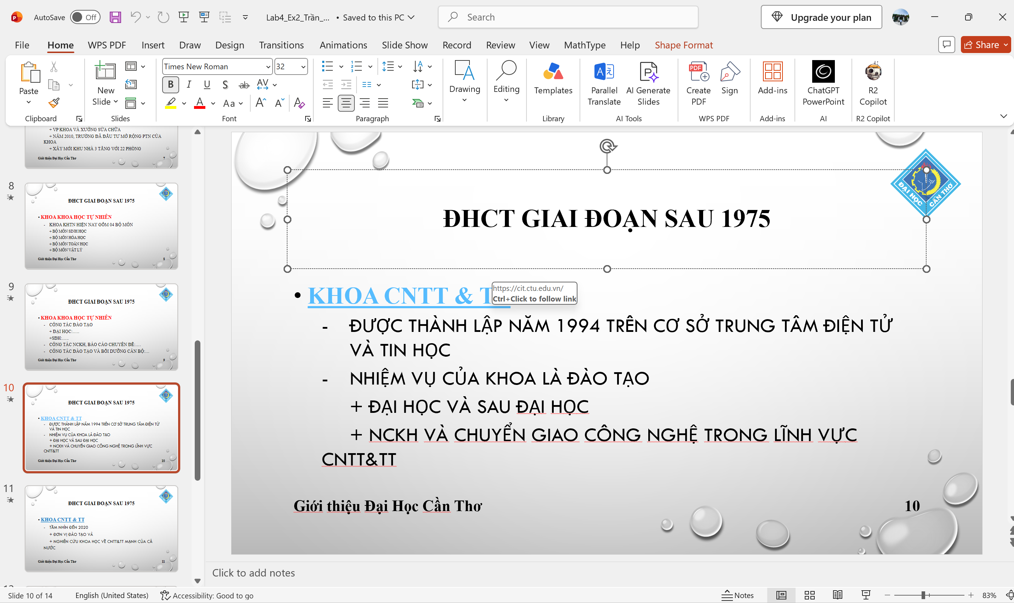
Hình 4-13

Thiết lập hai Phương án trình diễn tùy biến (Custom Shows)
Custom Show cho phép trình bày báo cáo linh hoạt cho từng đối tượng khán giả mà không cần tạo nhiều file PowerPoint độc lập. Vào thẻ Slide Show $→$ Custom Slide Show $→$ Custom Shows... $→$ chọn New và cấu hình 2 kịch bản trình chiếu:
Tên phương án | Đối tượng phục vụ | Các slide được trình chiếu | Ý nghĩa ứng dụng
KHTN | Hội thảo/ Buổi giới thiệu Khoa Khoa học tự nhiên. | 1,2,3,4,5,  6,7,8,9,14 | Bỏ qua các slide chuyên ngành CNTT, tập trung vào lịch sử chung và Khoa KHTN.
CNTT | Buổi giới thiệu dành cho Sinh viên Khoa CNTT&TT. | 1,2,3,4,5,10,  11,12,13,14 | Bỏ qua các slide Khoa KHTN, đi thẳng vào cơ cấu các Bộ môn và Trung tâm thuộc Khoa CNTT&TT.

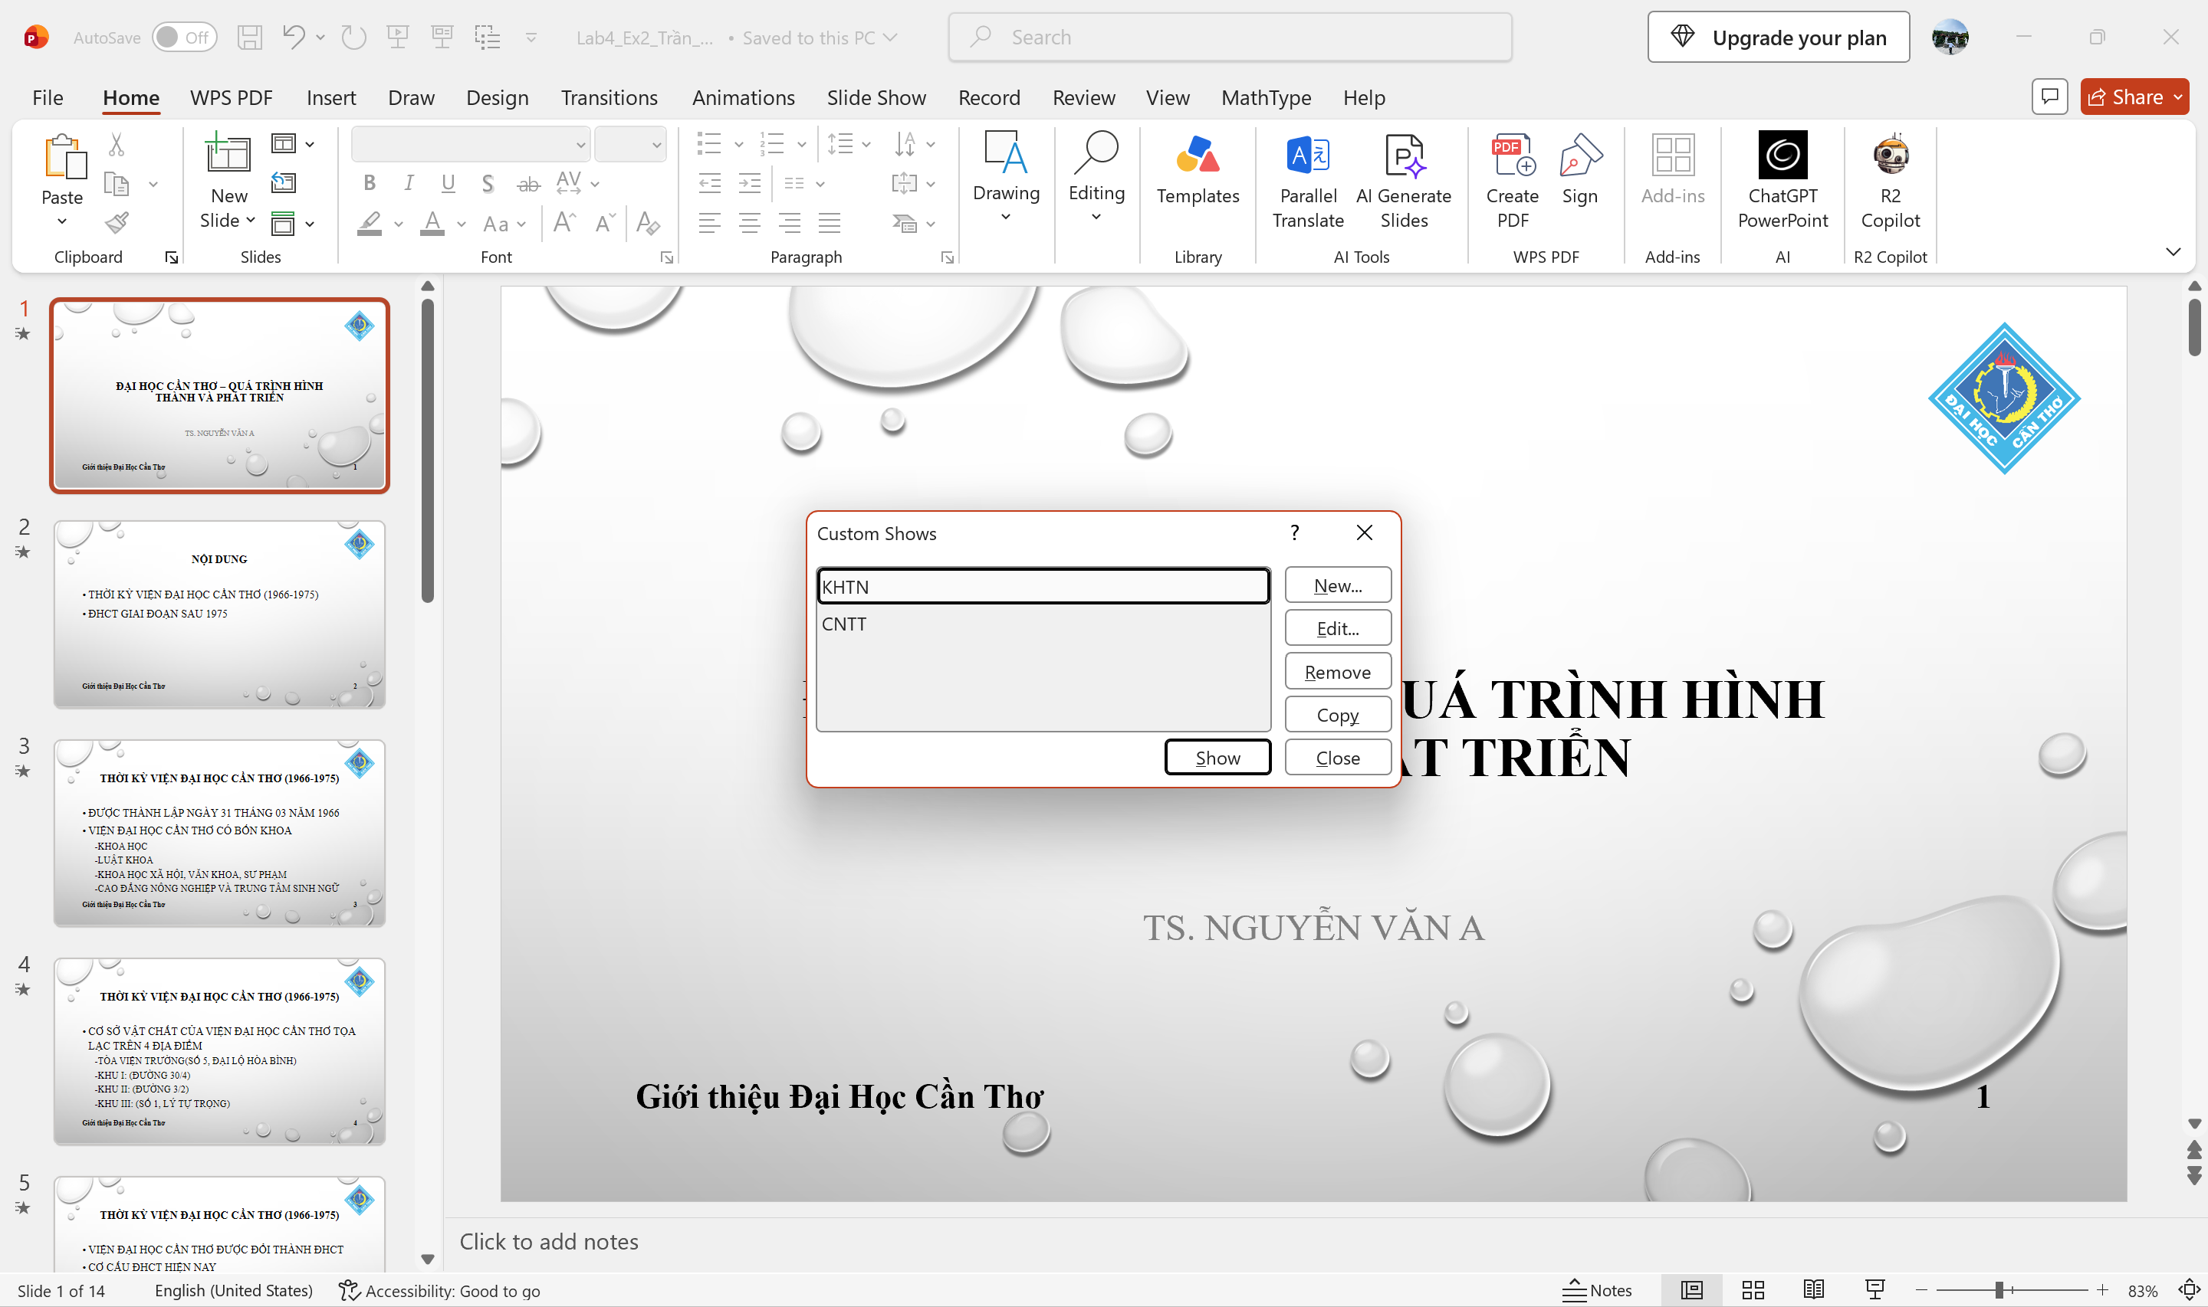
Hình 4-14

Lab 5:

BÀI THỰC HÀNH 05: TẠO, QUẢN LÝ VÀ CHIA SẺ NỘI DUNG SỐ

Phần 1: Tạo và chỉnh sửa nội dung văn bản số :

Nhiệm vụ 1.1: Tạo tài liệu báo cáo bằng Microsoft Word/Google Docs
- Bước 1 (Dùng AI tạo văn bản):
Mở trình duyệt, truy cập ( gemini.google.com. )
Nhập đoạn prompt: "Viết một đoạn văn ngắn khoảng 150 từ về ứng dụng công nghệ số trong học tập của sinh viên hiện đại."
Nhấn Enter và sao chép (Copy) đoạn văn bản AI tạo ra.
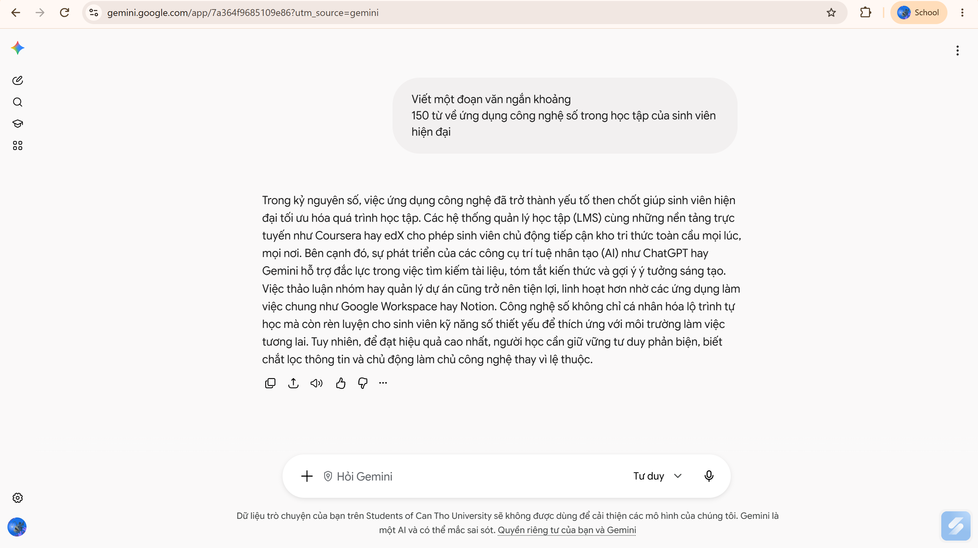
Hình 5-1 đoạn văn do gemini tạo.
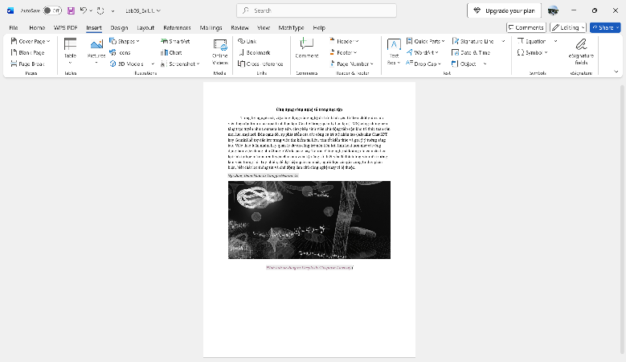
Hình 5-2 đoạn văn đã được đưa vào word và chỉnh sửa.

Nhiệm vụ 1.2: Hợp tác nhóm trên Google Docs.
Bước 1 (Tạo và chia sẻ file):
Tạo một file Google Docs mới, gõ tiêu đề: BÁO CÁO HỢP TÁC NHÓM - BÀI THỰC HÀNH 05.
Nhấp vào nút Chia sẻ (Share) ở góc trên bên phải $→$ Chọn quyền Người chỉnh sửa (Editor) $→$ Copy link đã điều chỉnh $→$ Sau đó gửi cho bạn cùng nhóm và thực hiện thao tác.
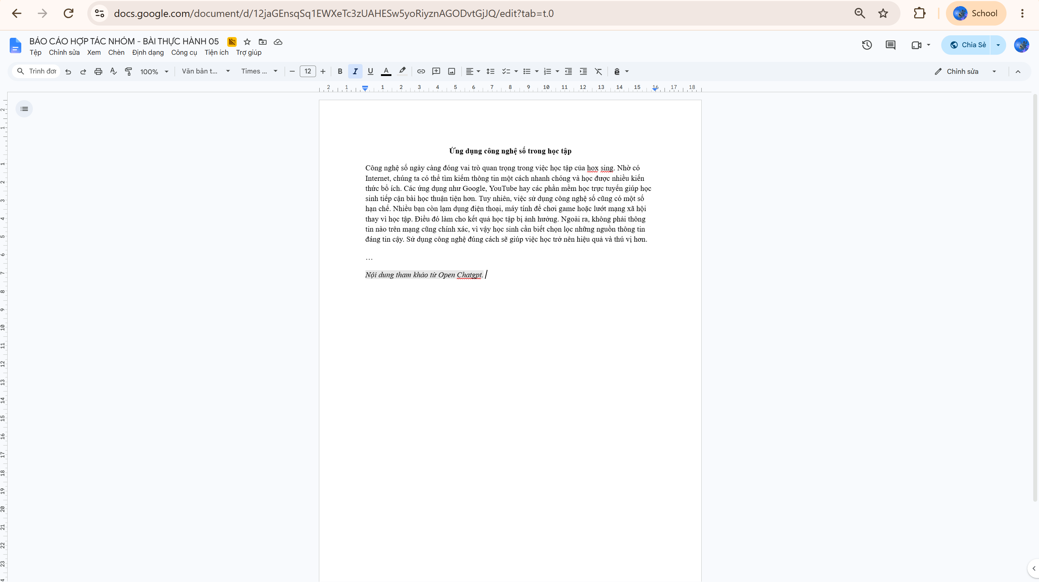
Hình 5-3 nội dung đã được tạo và chưa chỉnh sửa.
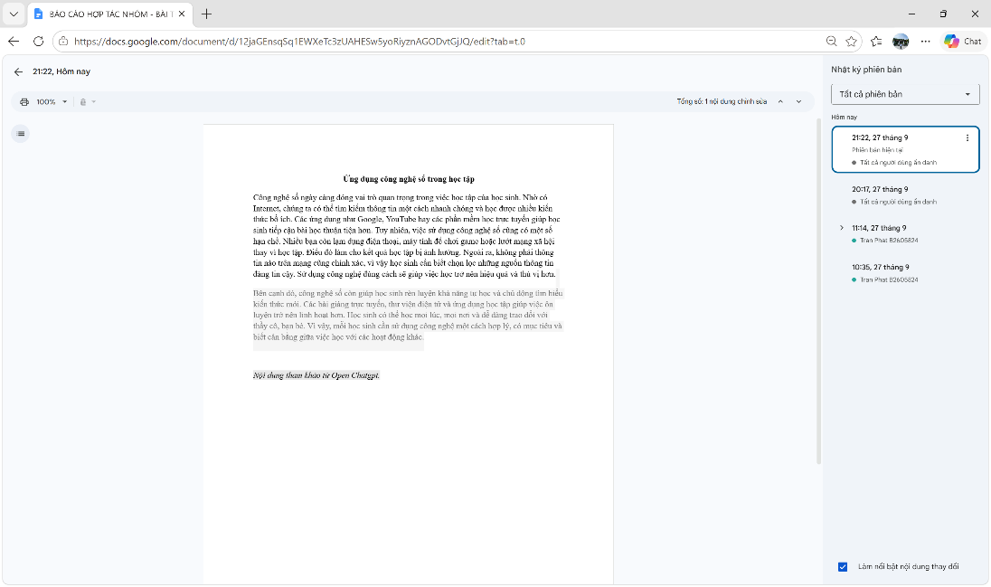
Hình 5-4 nội dung đã được chỉnh sửa và đánh giá.

Phần 2: Tạo và chỉnh sửa nội dung đa phương tiện.

Nhiệm vụ 2.1: Tạo infographic bằng Canva AI.
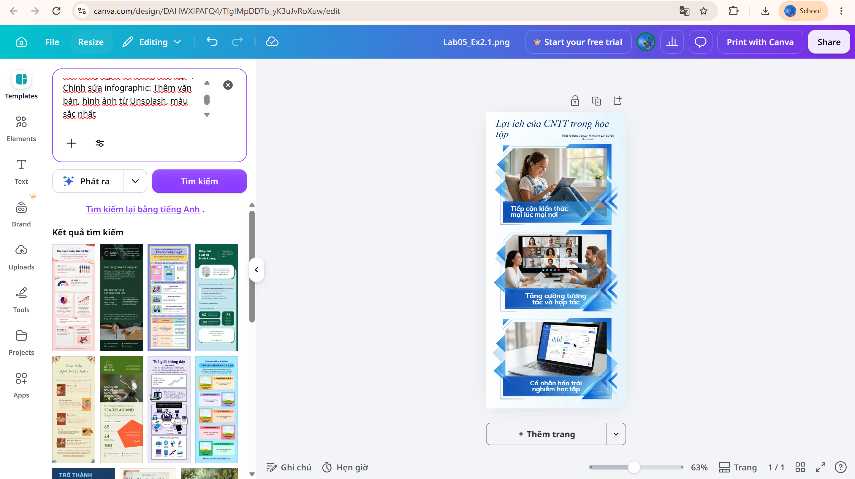
Bước 1: Truy cập canva.com và đăng nhập.
Bước 2: Tại thanh tìm kiếm ở trang chủ, gõ Infographic Ứng dụng công nghệ số $→$ Chọn 1 mẫu Infographic miễn phí phù hợp.
Bước 3:
Chỉnh sửa các ô nội dung.
Thêm dòng chữ nhỏ: "Thiết kế bằng Canva - Hình ảnh bản quyền Unsplash".
Bước 4:
Bấm nút Chia sẻ (Share) ở góc trên phải $→$ Tải xuống (Download).
Chọn loại tệp là PNG $→$ Bấm Tải xuống.
Đổi tên file vừa tải về thành: Lab05_Ex2.1.png.
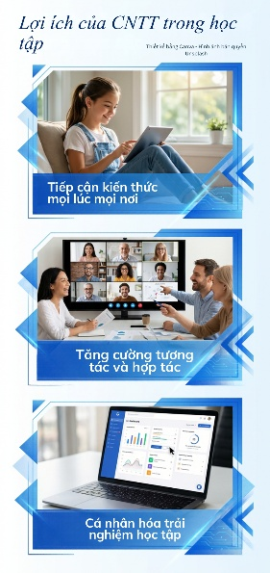

Hình 5-5 hình ảnh đã sử dụng Canva AI để

tạo.

Nhiệm vụ 2.2: Tạo video ngắn bằng CapCut/Shotcut (hoặc công cụ tương tự)
Bước 1 (Tải tài nguyên CC0 miễn phí):
Vào pexels.com/video $→$ Tải 1 video ngắn (~10-15s) về chủ đề học tập.
Vào freesound.org (hoặc Thư viện âm thanh YouTube) $→$ Tải 1 đoạn nhạc nền ngắn miễn phí.
Bước 2 (Biên tập Video bằng CapCut):
Mở CapCut (trên máy tính, điện thoại hoặc CapCut Web).
Kéo video và nhạc nền vào thanh chỉnh sửa Timeline.
Thêm Text tiêu đề: "Ứng dụng Công nghệ số trong Học tập".
Cắt độ dài video và âm thanh với thời lượng phù hợp.
Bấm Export (Xuất) video ra máy tính dưới định dạng MP4.
Bước 3 (Đăng tải lên YouTube):
Truy cập youtube.com $→$ Đăng nhập tài khoản Google của em.
Nhấp vào biểu tượng Máy quay (Tạo) ở góc trên phải $→$ Chọn Tải video lên.
Chọn file video vừa xuất từ CapCut.
Đặt tiêu đề: CT005 Lab 05 - Video ung dung cong nghe so.
Ở bước Chế độ hiển thị (Visibility): Chọn Công khai (Public) hoặc Không liệt kê (Unlisted).
Sau khi hoàn tất, Sao chép (Copy) đường link video YouTube
Lab05_Ex2.2: (“ https://youtu.be/EyfpencI31w?si=XVsDwduIv1r7xrKr ”).

Phần 3: Tạo và quản lý mã nguồn.

Nhiệm vụ 3.1: Tạo mã nguồn HTML hiển thị nội dung số.
Bước 1: Mở phần mềm Visual Studio Code (hoặc mở ứng dụng Notepad trên Windows).
Bước 2: Tạo file mới và gõ toàn bộ đoạn mã HTML bên dưới vào:
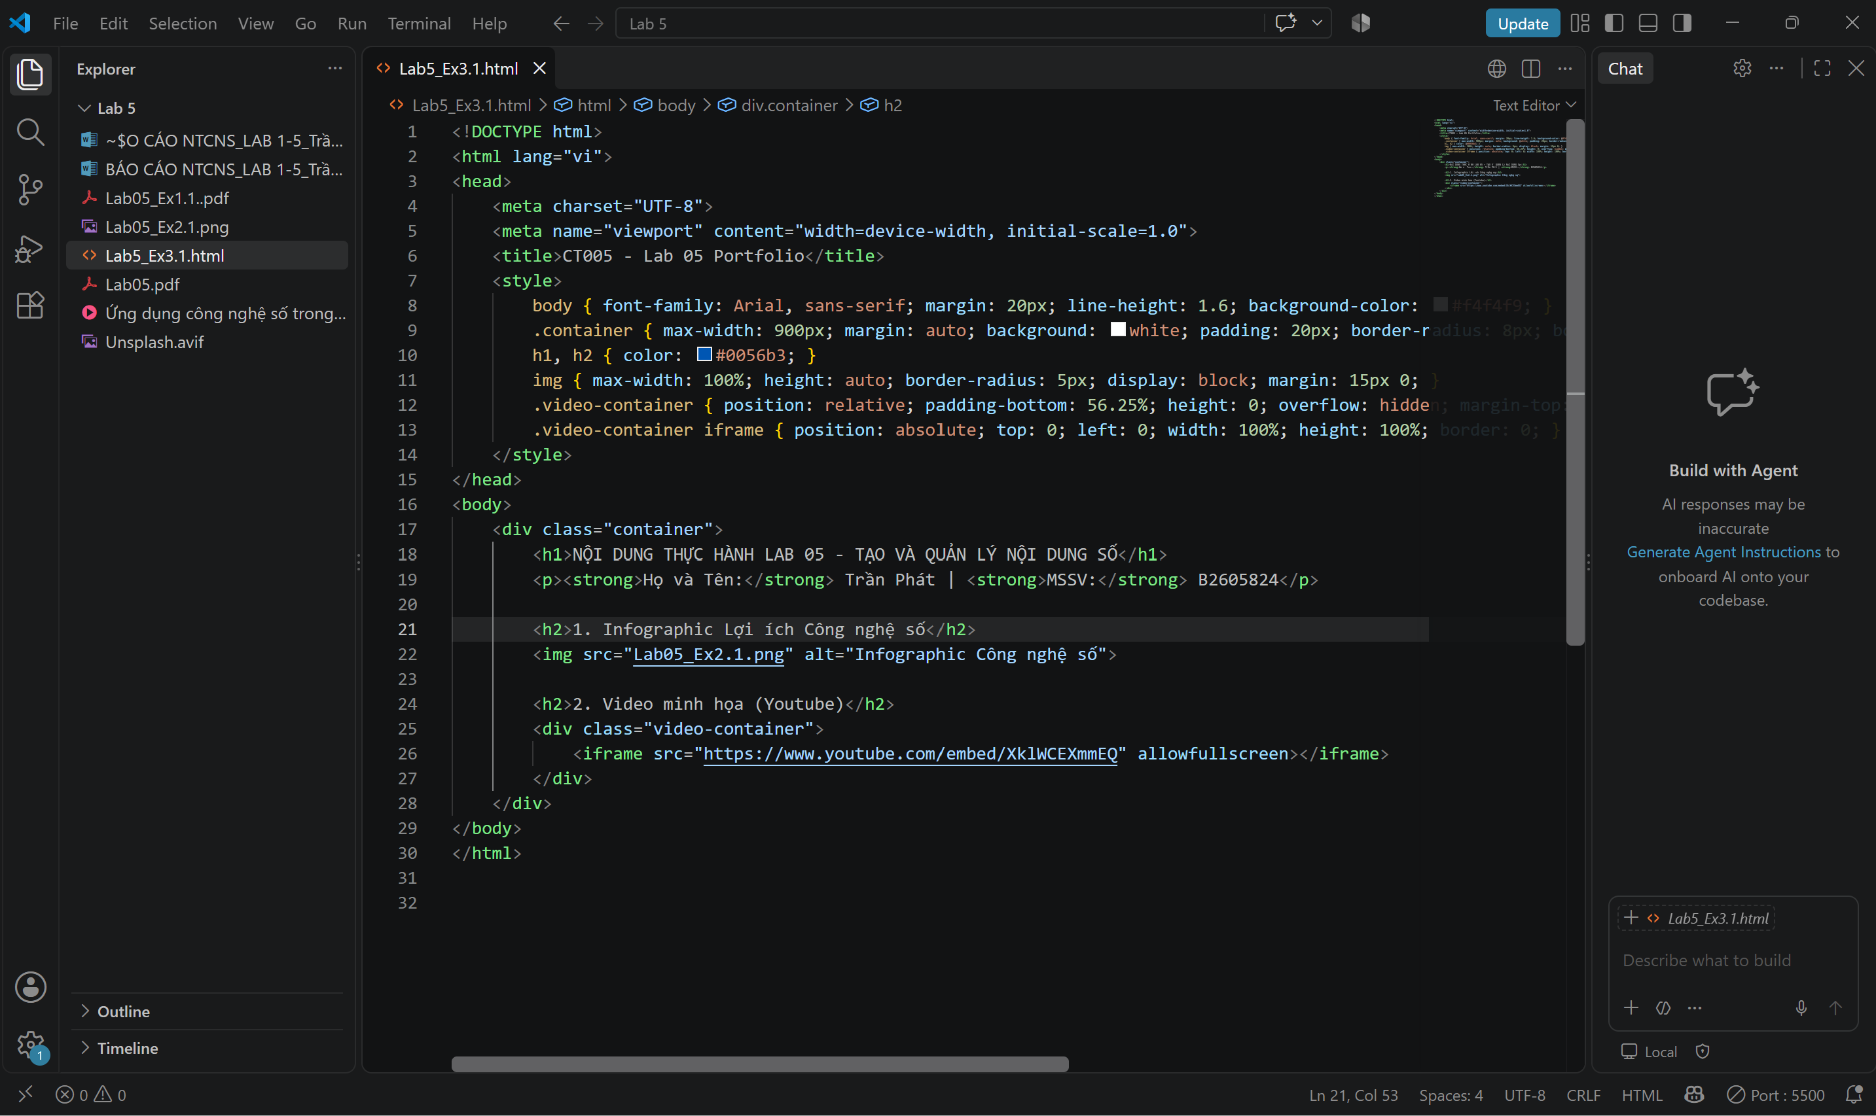
Hình 5-6 bảng mã Visual Studio Code.
Bước 3: Bấm File $→$ Save As $→$ Đặt tên file đúng chính xác là: Lab5_Ex3.1.html.

Nhiệm vụ 3.2: Tạo Repository và Quản lý trên GitHub
Bước 1 (Tạo Repository):
Truy cập github.com và đăng nhập.
Bấm vào dấu + ở góc trên bên phải $→$ Chọn New repository.
Repository name: Gõ CT005_Lab05.
Chọn chế độ: Public.
Tích chọn ô: Add a README file.
Bấm nút Create repository.
Bước 2 (Tạo Giấy phép MIT - LICENSE.md):
Tại trang Repository vừa tạo, bấm chọn Add file $→$ Create new file.
Ô Name your file: Gõ LICENSE.md.
Nhìn sang cột bên phải, bấm nút Choose a license template $→$ Chọn MIT License.
Bấm Review and submit $→$ Bấm Commit changes... $→$ Bấm tiếp Commit changes.
Bước 3 (Chỉnh sửa file README.md):
Mở file README.md trên GitHub $→$ Bấm vào biểu tượng cây bút (Edit this file).
Dán đoạn Markdown sau vào:
# THỰC HÀNH LAB 05: TẠO, QUẢN LÝ VÀ CHIA SẺ NỘI DUNG SỐ
- **Họ và tên:** Trần Phát
- **Mã số sinh viên:** B2605824
- **Lớp** [DI26D6A1]
- **Môn học:** CT005 - Nền tảng công nghệ số
## DANH SÁCH FILE SẢN PHẨM NỘP BÀI:
1. `Lab05_Ex1.1.pdf`: Tài liệu báo cáo cá nhân soạn thảo bằng Google Docs/AI Gemini.
2. `Lab05_Ex1.2.pdf`: Báo cáo hợp tác làm việc nhóm trực tuyến.
3. `Lab05_Ex1.2.png`: Ảnh chụp minh họa Lịch sử phiên bản (Version History) Google Docs.
4. `Lab05_Ex2.1.png`: Infographic thiết kế bằng Canva AI.
5. `Lab5_Ex3.1.html`: Trang web HTML nhúng Infographic và Video Youtube.
6.**LinkVideoYouTube:**[ https://youtu.be/XklWCEXmmEQ?si=mQByovJtPhMd_cQ4 ]
Bấm nút Commit changes... $→$ Commit changes.
Bước 4 (Upload toàn bộ file lên GitHub):
Tại trang chủ Repository CT005_Lab05, bấm nút Add file $→$ Upload files.
Chọn hoặc kéo thả đúng 5 file sau từ máy tính vào cửa sổ GitHub:
  - Lab05_Ex1.1.pdf
  - Lab05_Ex1.2.pdf
  - Lab05_Ex1.2.png
  - Lab05_Ex2.1.png
  - Lab5_Ex3.1.html
Chờ thanh tải lên hoàn tất $100\%$, kéo xuống dưới bấm nút xanh Commit changes.

